Платформа автоматизации построения
моделей технологических и
бизнес-процессов на основе сетевых
структур и данных измерений
описание применения

Санкт-Петербург, 2021 г.
АННОТАЦИЯ
Документ содержит описание применения платформы автоматизации построения моделей технологических и бизнес-процессов на основе сетевых структур и данных измерений, разработанной в рамках реализации программы Национального центра когнитивных разработок и договора о предоставлении гранта на государственную поддержку центров Национальной технологической инициативы на базе образовательных организаций высшего образования и научных организаций № 8/1251/2019 от 15.08.2019.
В документе представлено назначение платформы автоматизации построения моделей технологических и бизнес-процессов на основе сетевых структур и данных измерений, подробно описаны условия и порядок выполнения отдельных проектов, а также предусмотренные входные и выходные файлы.

ОГЛАВЛЕНИЕ
1. Описание задачи………………………………………………………………………………………………………………………..4
2. Условия выполнения программы………………………………………………………………………………………………4
3. Методы решения задачи ………………………………………………….……………………………………………………….4
3.1. Классификация видов Ирисов (проект «Калссификация»)……………….……..5
3.2. Подбор параметров модели, построенной на данных «Ирисы» (проект «Hyperparameter optimization»)………….……………………………………………………………16
3.3. Ценообразование инновационных вагонов (проект «Ценообразование вагонов»)………….……..…………………………….………………..……..………………………28
3.4. Временной ряд (проект «Временной ряд»)……………………….. …………………43
3.5. Оценка моделей (проект «Models evaluating»)………………………………………52
4. Входные и выходные данные …………………………………………………………………………………………………61
4.1. Сведения о входных данных ………………………………………..…………………………61
4.1.1. Данные, загружаемые в проекты ………………………………..…………………61
4.1.2. Создание пользовательских моделей …………………………..……………….63
4.2. Сведения о выходных данных …………………………………..……………………………78

- Описание задачи
Программа предназначена для автоматизации разработки технологических и бизнес-процессов крупных производственных предприятий, требующих для своего эффективного функционирования мониторинга деятельности на основе объективных данных, анализа узких мест и экономических потенциалов, оптимизации планирования и максимизации экономических показателей. Основная функциональность программы включает:
- Быстрое прототипирование и создание моделей технологических и бизнес процессов на основе данных измерений (включая модели машинного обучения и искусственного интеллекта)
- Наглядное представление моделей и данных в форме сетевых структур
- Унификация базовых процедур и требований к построению моделей
- Визуализация результатов моделирования
Основная задача, решаемая программой – создание, передача и обслуживание наукоемких данных. Данный фреймворк позволяет реализовывать полный цикл анализа данных включающий чтение данных из различных источников, преобразование и фильтрацию, анализ данных, визуализацию и экспорт. Платформа позволяет автоматизировать построение технических моделей и осуществить статистический анализ данных без привлечения дополнительных знаний, связанных с навыками программирования, что обеспечивает эффективную и непрерывную работу компаний, использующих программу.
- Условия выполнения программы
Минимальные требования функционирования клиентской части:
- Операционная система: Windows XP с пакетом обновления 2 или новее, Windows Vista, Windows 7, Windows 8, Windows 10
- Процессор: Intel Pentium 4 / Athlon 64 или более поздней версии с поддержкой SSE2
- Свободное место на диске: 350 Мб
- Оперативная память: 2048 Mб
- На клиентском компьютере должны быть установлены интернет-браузеры Internet Eplorer, Firefox или Chrome актуальных версий
Персональный компьютер пользователя должен иметь доступ к серверу, на котором развернуто программное обеспечение программного комплекса, а также доступ к сети Интернет.
- Методы решения задачи
Классификация видов Ирисов (проект «Калссификация»)
В данном примере необходимо решить задачу разбиения набора данных "Ирисы" на классы с использованием метода классификации разработанной программы.
Подбор параметров модели, построенной на данных «Ирисы» (проект «Hyperparameter optimization»)
В данном примере необходимо решить задачу повышения качества обученных моделей логистической регрессии и классификации методом случайного леса, созданных на данных «Ирисы», при помощи настройки гиперпараметров моделей, осуществляемой методом подбора параметров разработанной программы.
Ценообразование инновационных вагонов (проект «Ценообразование вагонов»)
В данном примере необходимо решить задачу предсказания цен инновационных вагонов на основе данных предсказанных и имеющихся цен типовых и имеющихся цен инновационных вагонов с повторным использованием метода линейной регрессии для предсказания цен типовых вагонов, и для предсказания цен инновационных вагонов с помощью модели гребневой регрессии.
Временной ряд (проект «Временной ряд»)
В данном примере необходимо решить задачу прогнозирования изменения значений некоторого показателя исследуемого процесса, собранных в разные моменты времени, с использованием метода анализа временных рядов.
Оценка моделей (проект «Models evaluating»)
В данном примере необходимо решить задачу выбора наиболее подходящей модели, а именно выбора модели классификации, кластеризации или линейной регрессии, при помощи перебора решений задачи, предлагаемых всеми доступными моделями, и подбора модели, лучше всего справившейся с поставленной задачей.
Программа решает задачи анализа данных с помощью таких методов и алгоритмов Машинного обучения, как:
- регрессии,
- временные ряды,
- кластеризация,
- классификация,
- подбор параметров модели,
- и т.д.
3.1. Классификация видов Ирисов (проект «Калссификация»)
Работа метода классификации на примере классификации «Ирисов» включает в себя:
- Загрузку/выбор данных о характеристиках видов ирисов в разделе «Данные» (рис. 3.1.1).
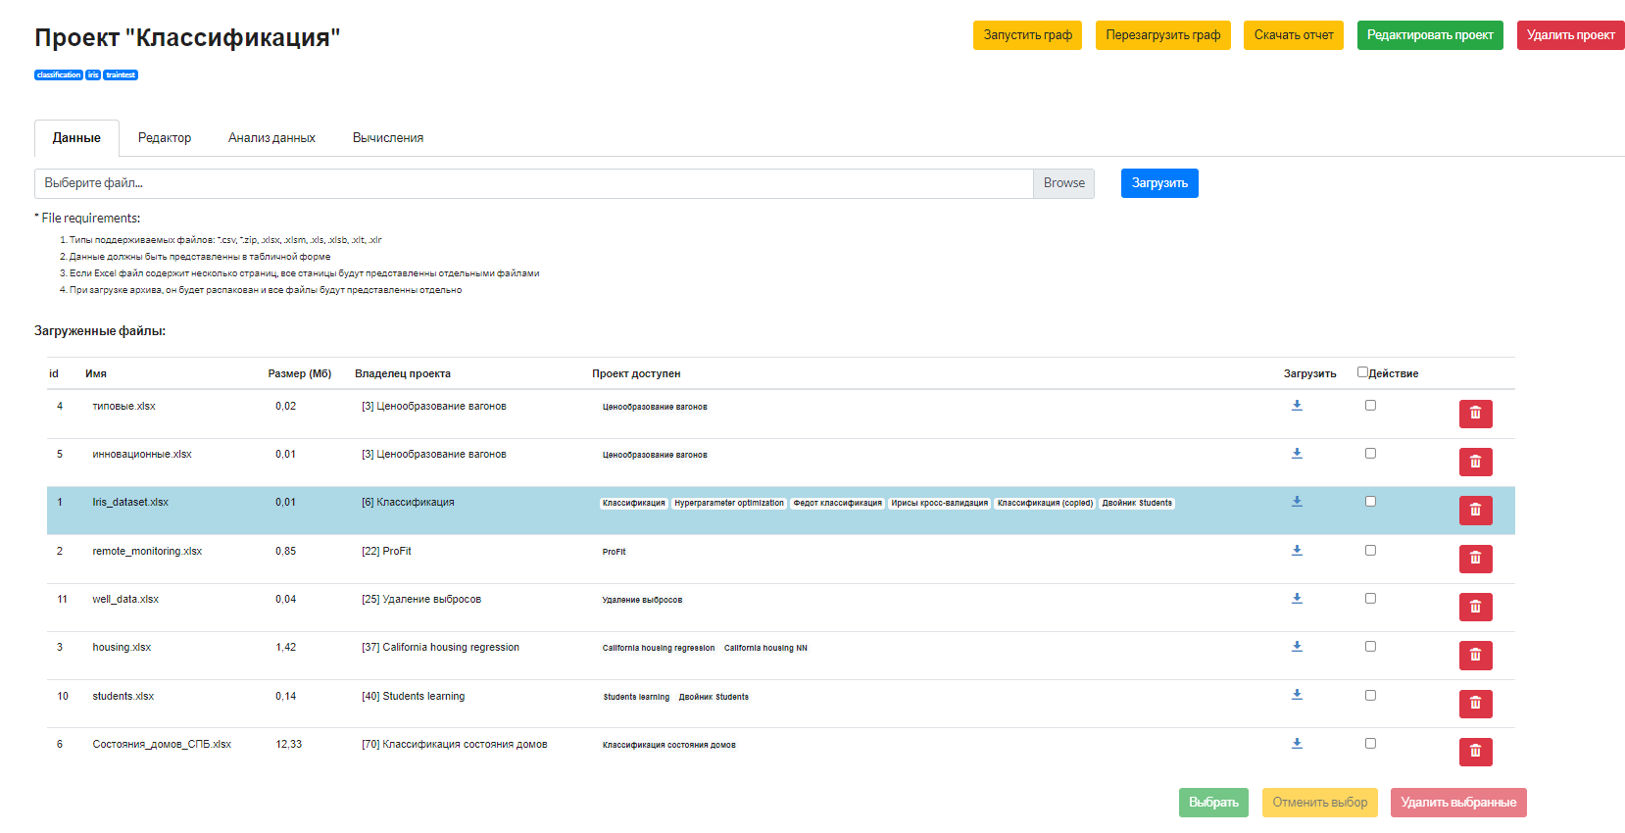
Рисунок 3.1.1 – Загрузка данных «Ирисы» в разделе «Данные»
- Работу с редактором графов, создаваемых для наглядного представления действий, осуществляемых с данными по ирисам, в разделе «Редактор» (рис. 3.1.2).
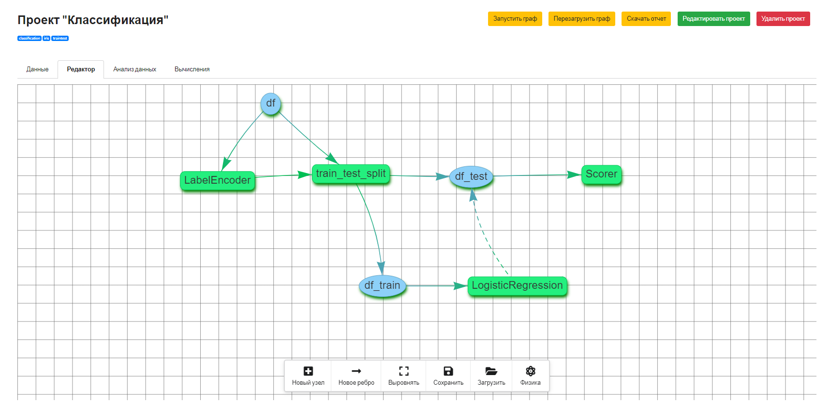
Рисунок 3.1.2 – Работа с редактором графа для данных «Ирисы» в разделе «Редактор»
  - Построение графа, а именно добавление узлов и ребер, которые используются для реализации цепи действий, осуществляемых с данными (рис. 3.1.3).
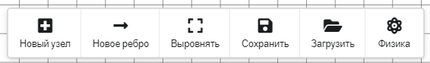
Рисунок 3.1.3 – Меню работы с графами в разделе «Редактор»
Цепь действий для задачи классификации Ирисов:
- Чтение признаков (рис. 3.1.4)
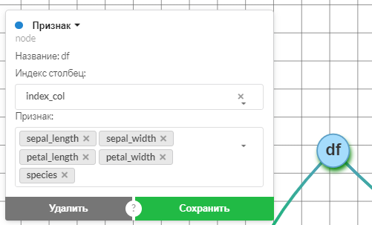
Рисунок 3.1.4 – Узел «Чтение признаков» графа для данных «Ирисы» и его свойства
- Кодировка признаков в числа (рис. 3.1.5)
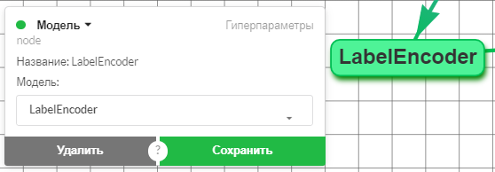
Рисунок 3.1.5 – Узел «Кодировка признаков» графа для данных «Ирисы» и его свойства
- Разбиение выборки (рис. 3.1.6)
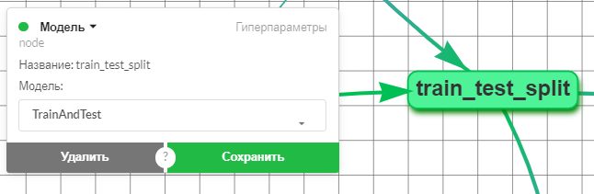
Рисунок 3.1.6 – Узел «Разбиение выборки» графа для данных «Ирисы» и его свойства
- Выделение тренировочной выборки в отдельный массив (рис.3.1.7)
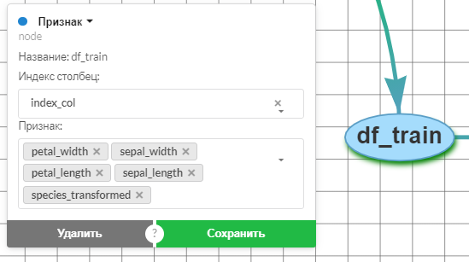
Рисунок 3.1.7 – Узел «Выделение тренировочной выборки в отдельный массив» графа для данных «Ирисы» и его свойства
- Обучение классификатора на тренировочной выборке (рис. 3.1.8)
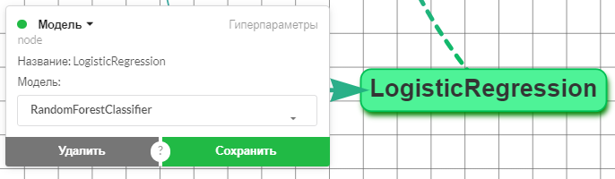
Рисунок 3.1.8 – Узел «Обучение классификатора на тренировочной выборке» графа для данных «Ирисы» и его свойства
- Применение обученного классификатора на тестовой выборке (рис. 3.1.9)
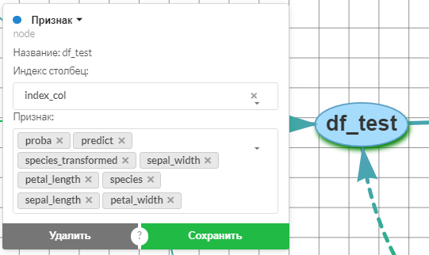
Рисунок 3.1.9 – Узел «Применение обученного классификатора на тестовой выборке» графа для данных «Ирисы» и его свойства
- Отображение результатов применения классификатора (рис. 3.1.10)
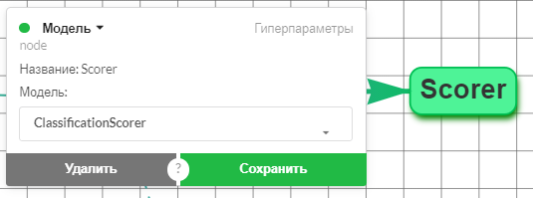
Рисунок 3.1.10 – Узел «Отображение результатов применения классификатора» графа для данных «Ирисы» и его свойства
  - Выбор свойств узлов/ребер (для признаков - синие узлы, а для моделей - зеленые узлы). Признаками в примере являются «Перевод результатов кодировки в статус выборки», «Чтение признаков», «Тестовая выборка» и «Тренировочная выборка», а моделями – «Кодировка меток в числа», «Разбиение выборки», «Обучение классификатора на тренировочной выборке» и «Отображение результатов применения классификатора» (рис. 3.1.11).
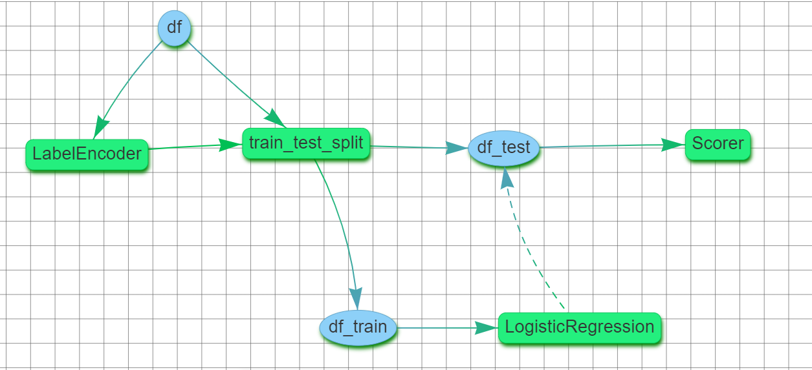
Рисунок 3.1.11 – Граф для данных «Ирисы» в разделе «Редактор»
- Процесс просмотра входных данных проекта классификации ирисов в разделе «Анализ данных» (рис. 3.1.12-3.1.13).
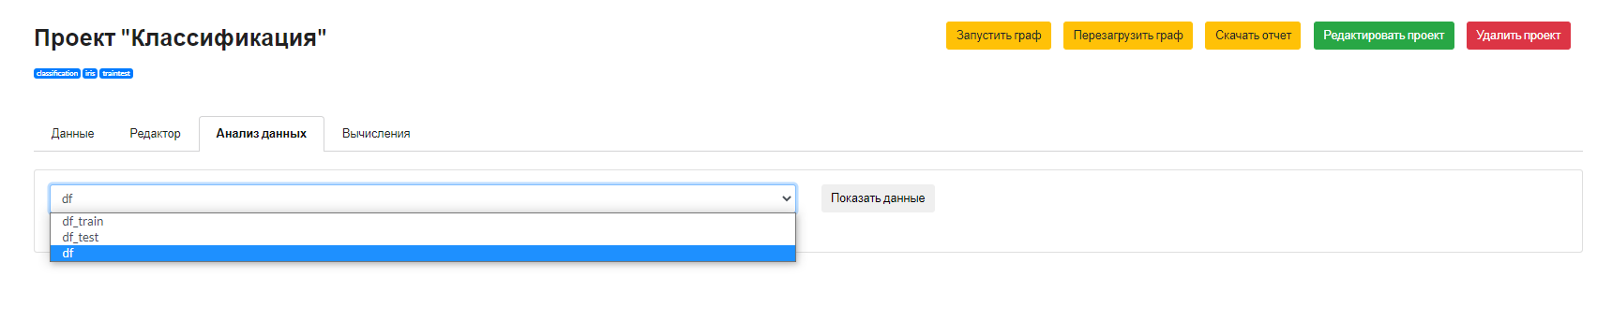
Рисунок 3.1.12 – Раздел «Анализ данных» проекта классификации данных «Ирисы»
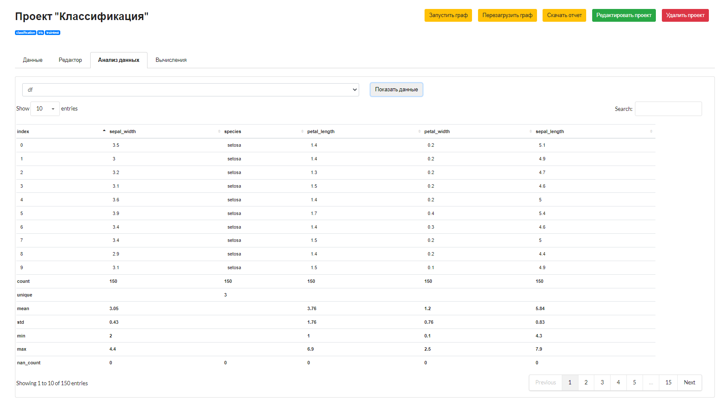
Рисунок 3.1.13 – Просмотр входных данных проекта классификации данных «Ирисы»
- Процесс вычисления, осуществляемого моделью классификации, в разделе «Вычисления» (рис. 3.1.14).
Рисунок 3.1.14 – Раздел «Вычисления» проекта классификации данных «Ирисы»
  - Выбор узла с моделью классификации (рис. 3.1.15).
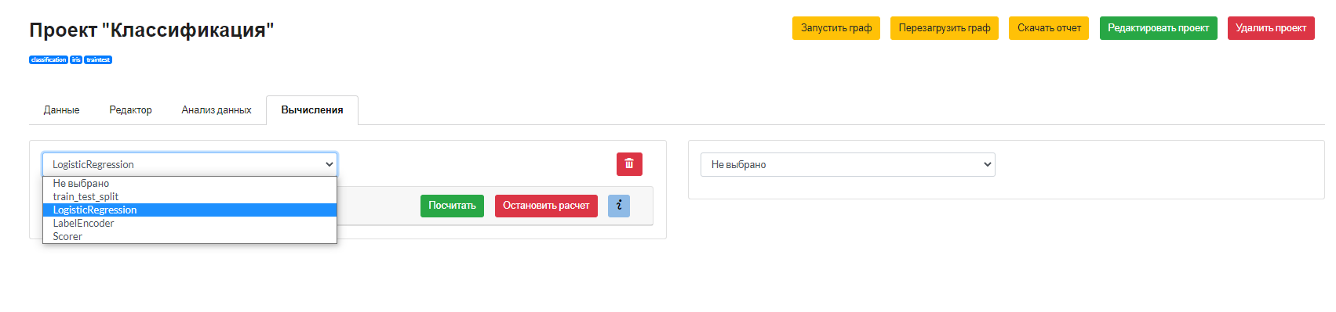
Рисунок 3.1.15 – Выбор узла с моделью классификации в разделе «Вычисления»
  - Настройка модели, а именно установка параметров, по которым будет осуществлена классификация ирисов, в меню «Расширенные настройки» (рис. 3.1.16).
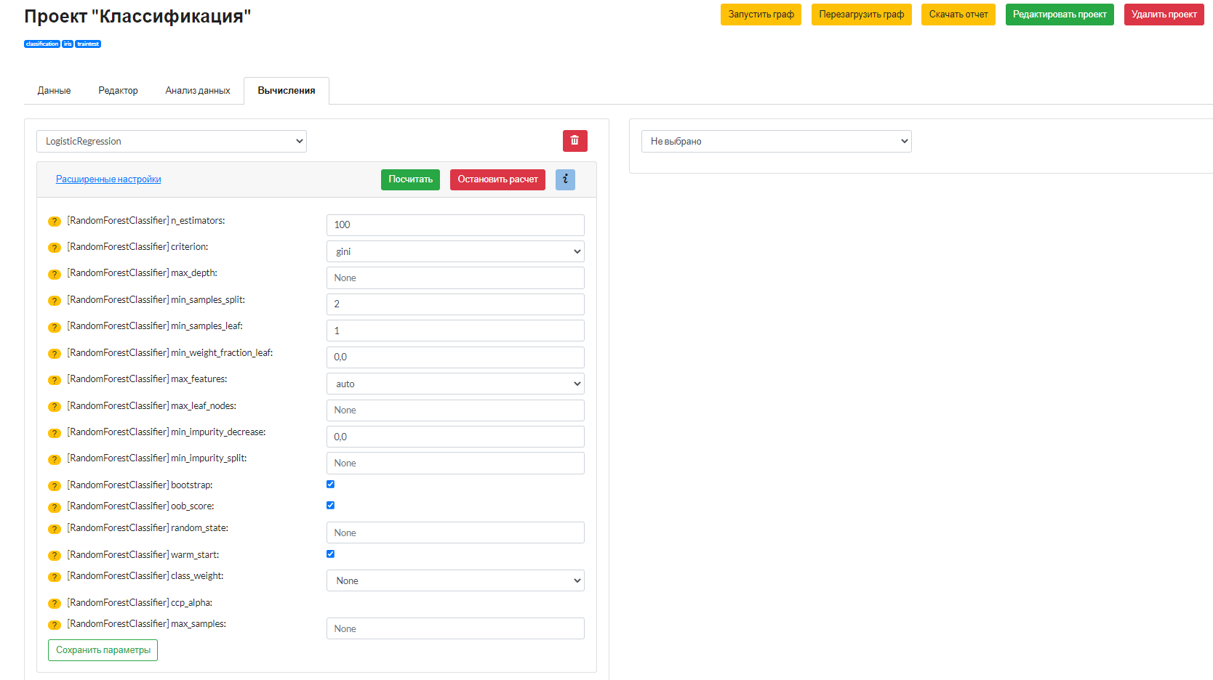
Рисунок 3.1.16 – Меню «Расширенные настройки» проекта классификации данных «Ирисы» в разделе «Вычисления»
  - Переход между вкладками с параметрами, полученными в результате работы модели классификации ирисов (рис. 3.1.17).
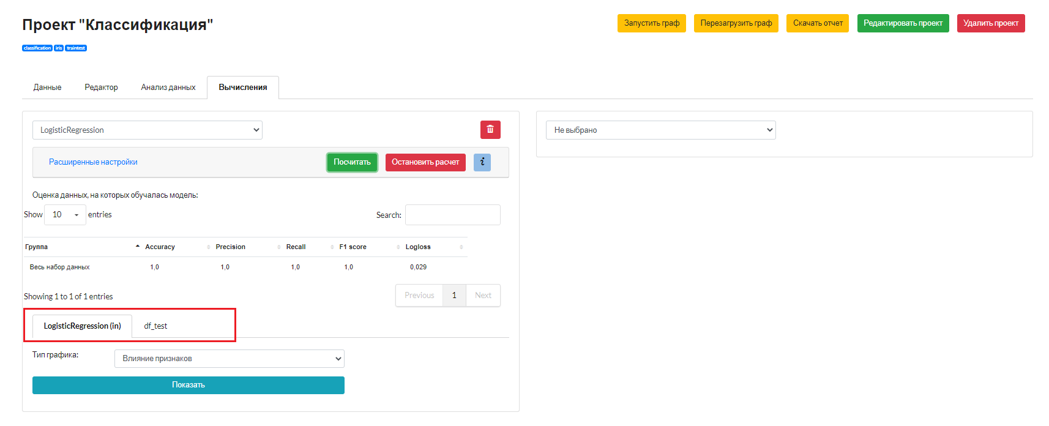
Рисунок 3.1.17 – Выбор вкладки с параметром, полученным в результате работы модели классификации ирисов, в разделе «Вычисления»
  - Выбор типа визуализации построения классов ирисов (рис. 3.1.18), типа данных (3.1.19) и его визуализация (рис. 3.1.20).
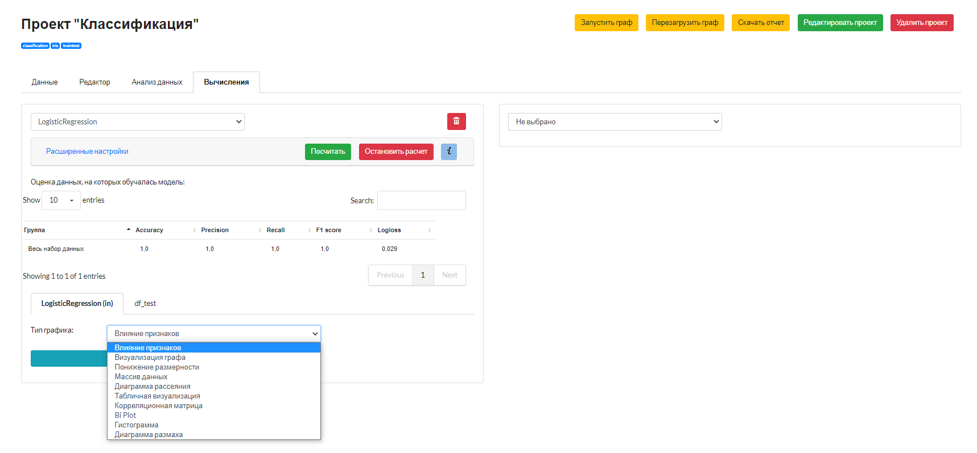
Рисунок 3.1.18 – Выбор типа визуализации результатов работы модели классификации данных «Ирисы» в разделе «Вычисления»
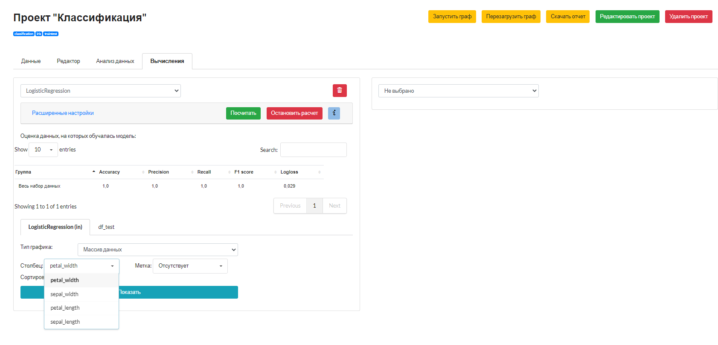
Рисунок 3.1.19 – Выбор типа данных результатов работы модели классификации данных «Ирисы» в разделе «Вычисления»
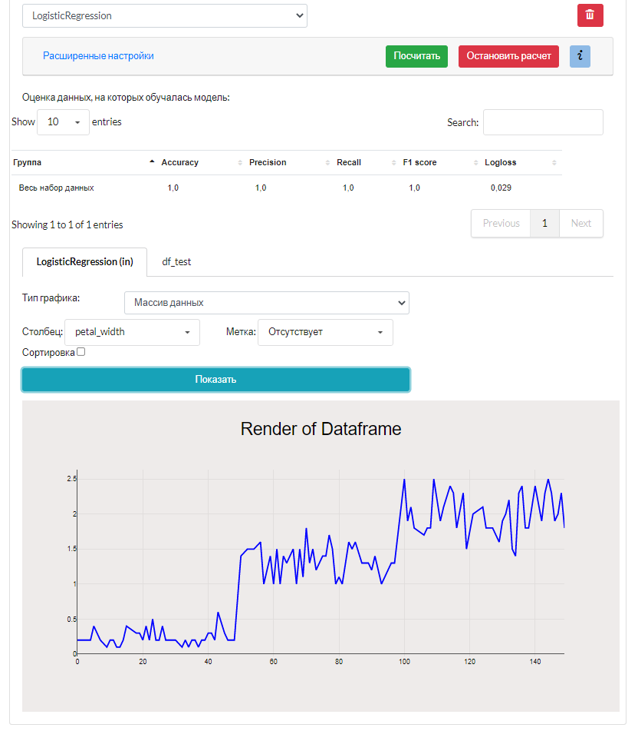
Рисунок 3.1.20 – Визуализация графика результатов работы модели классификации данных «Ирисы» в разделе «Вычисления»
- Сохранение результатов работы проекта.
  - Загрузка результатов работы модели, содержащих классифицированные данные ирисов на их виды, на ПК пользователя в разделе «Вычисления» (рис. 3.1.21).
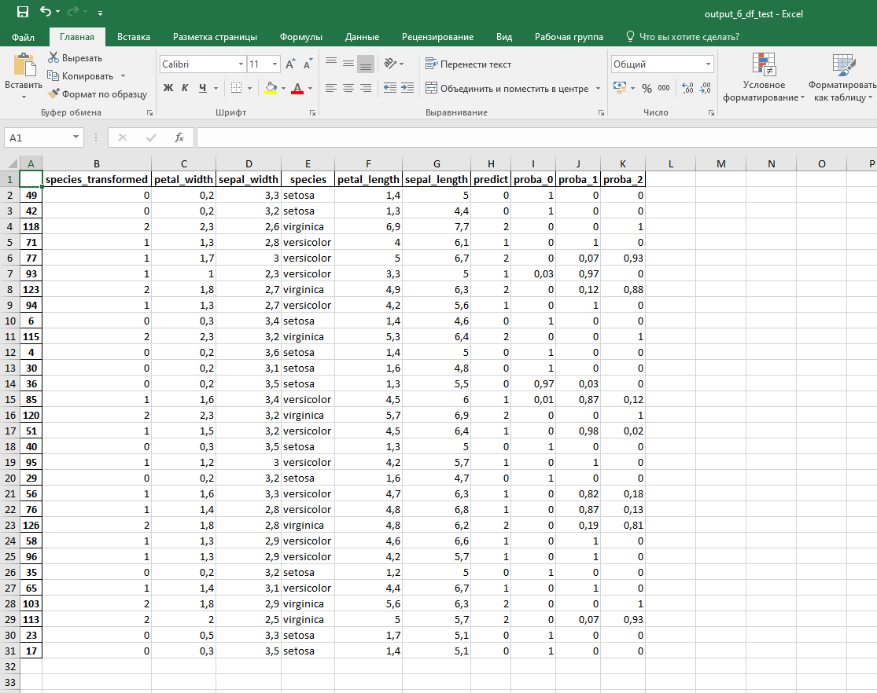
Рисунок 3.1.21 – Файл с результатами работы модели классификации данных «Ирисы» в разделе «Вычисления» на ПК пользователя
  - Загрузка отчетов работы модели на ПК пользователя из:
- Раздела «Данные»
- Раздела «Редактор» (рис. 3.1.22)
- Раздела «Анализ данных»
- Раздела «Вычисления»
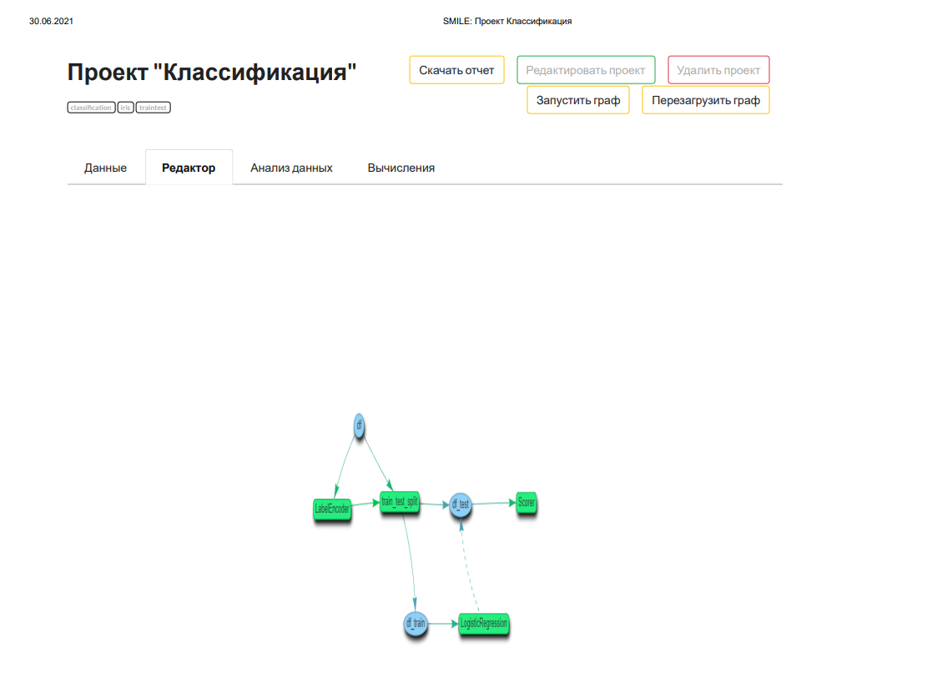
Рисунок 3.1.22 – Отчет раздела «Редактор» проекта классификации ирисов
3.2. Подбор параметров модели, построенной на данных «Ирисы» (проект «Hyperparameter optimization»)
Работа метода подбора параметров модели на примере подбора гиперпараметров модели логистической регрессии и классификации методом случайного леса, созданной на данных «Ирисы», включает в себя:
- Загрузку/выбор данных о характеристиках видов ирисов в разделе «Данные» (рис. 3.2.1).
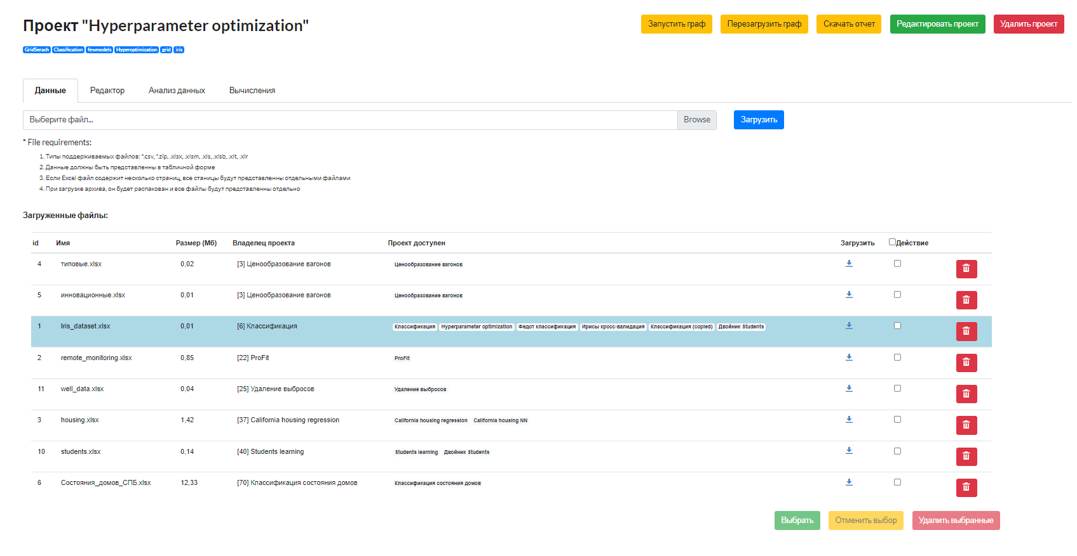
Рисунок 3.2.1 – Загрузка данных «Ирисы» в разделе «Данные»
- Работу с редактором графов, создаваемых для наглядного представления действий, осуществляемых с данными по ирисам, в разделе «Редактор» (рис. 3.2.2).
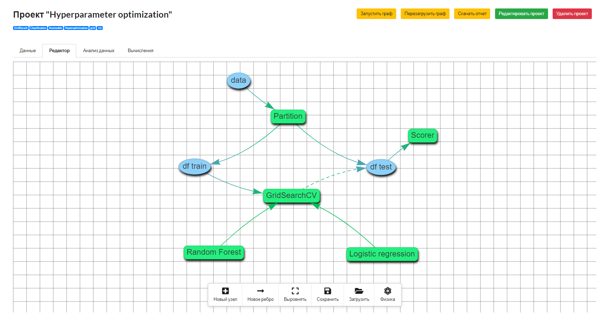
Рисунок 3.2.2 – Работа с редактором графа для данных «Ирисы» в разделе «Редактор»
  - Построение графа, а именно добавление узлов и ребер, которые используются для реализации цепи действий, осуществляемых с данными (рис. 3.2.3).
Рисунок 3.2.3 – Меню работы с графами в разделе «Редактор»
Цепь действий для задачи задачи подбора гиперпараметров модели логистической регрессии, созданной на данных «Ирисы»:
- Чтение данных (рис. 3.2.4)
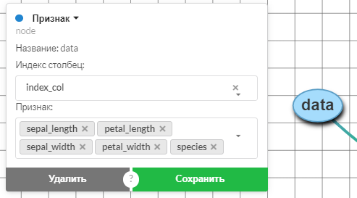
Рисунок 3.2.4 – Узел «Чтение данных» графа для данных «Ирисы» и его свойства
- Модель логистической регрессии, построенная на данных «Ирисы» (рис. 3.2.5)
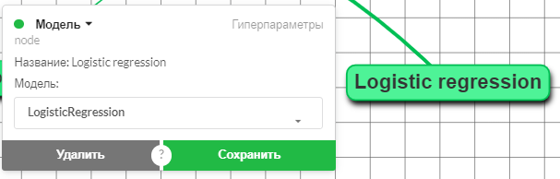
Рисунок 3.2.5 – Узел «Модель логистической регрессии» графа для данных «Ирисы» и его свойства
- Модель классификации методом случайного леса, построенная на данных «Ирисы» (рис. 3.2.6)
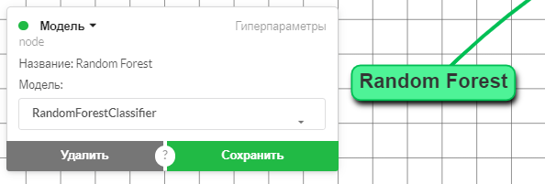
Рисунок 3.2.6 – Узел Модель классификации методом случайного леса» графа для данных «Ирисы» и его свойства
- Разбиение выборки (рис.3.2.7)
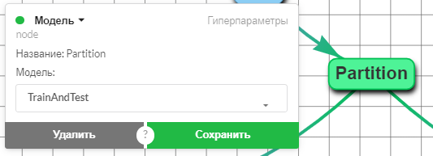
Рисунок 3.2.7 – Узел «Разбиение выборки» графа для данных «Ирисы» и его свойства
- Выделение тренировочной выборки в отдельный массив (рис. 3.2.8)
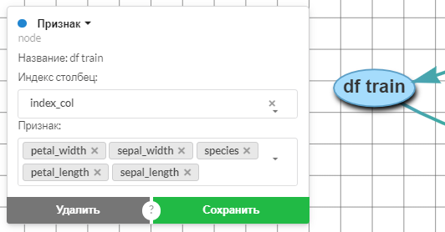
Рисунок 3.2.8 – Узел «Выделение тренировочной выборки в отдельный массив» графа для данных «Ирисы» и его свойства
- Поиск оптимальных параметров модели логистической регрессии, построенной на данных «Ирисы» (рис. 3.2.9)
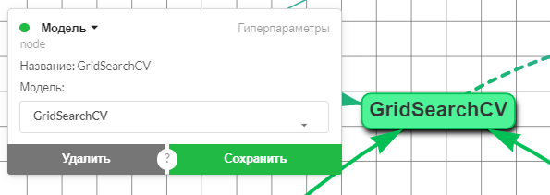
Рисунок 3.2.9 – Узел «Модель GridSearchCV» графа для данных «Ирисы» и его свойства
- Применение поиска оптимальных параметров на тестовой выборке (рис. 3.2.10)
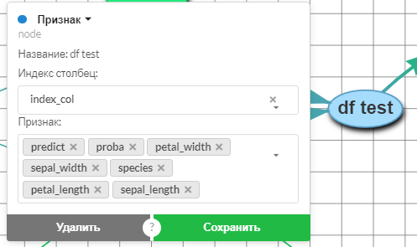
Рисунок 3.2.10 – Узел «Применение поиска оптимальных параметров» графа для данных «Ирисы» и его свойства
- Подсчет меток классификации (рис. 3.2.11)
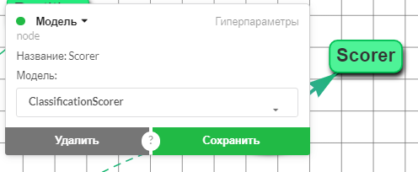
Рисунок 3.2.11 – Узел «Scorer» графа для данных «Ирисы» и его свойства
  - Выбор свойств узлов/ребер (для признаков - синие узлы, а для моделей - зеленые узлы). Признаками в примере являются «Чтение данных», «Тестовая выборка» и «Тренировочная выборка», а моделями – «Модель логистической регрессии», «Модель случайного леса», «Применение поиска оптимальных параметров на тренировочной выборке» и «Отображение результатов работы поиска оптимальных параметров» (рис. 3.2.12).
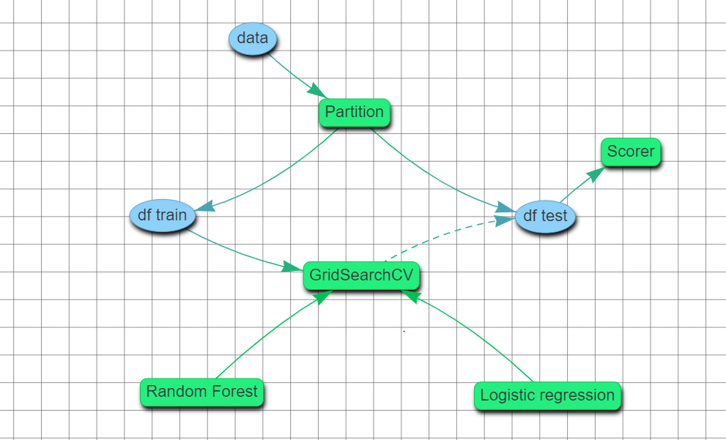
Рисунок 3.2.12 – Граф для данных «Ирисы» в разделе «Редактор»
- Процесс просмотра входных данных проекта подбора параметров в разделе «Анализ данных» (рис. 3.2.13-3.2.14).
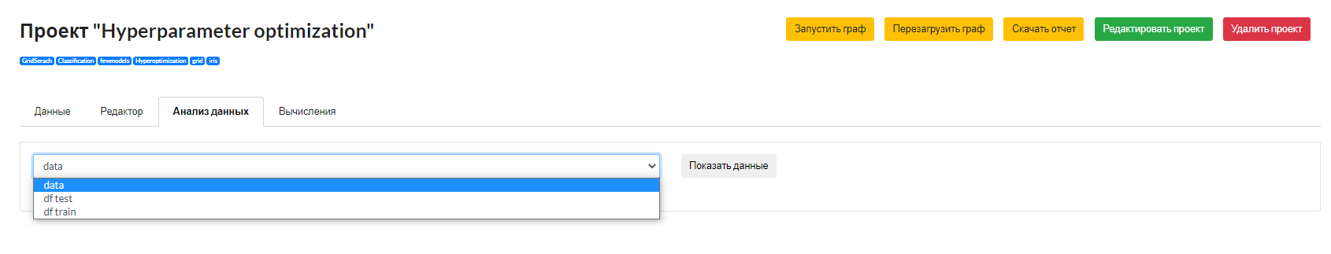
Рисунок 3.2.13 – Раздел «Анализ данных» проекта подбора гиперпараметров моделей данных «Ирисы»
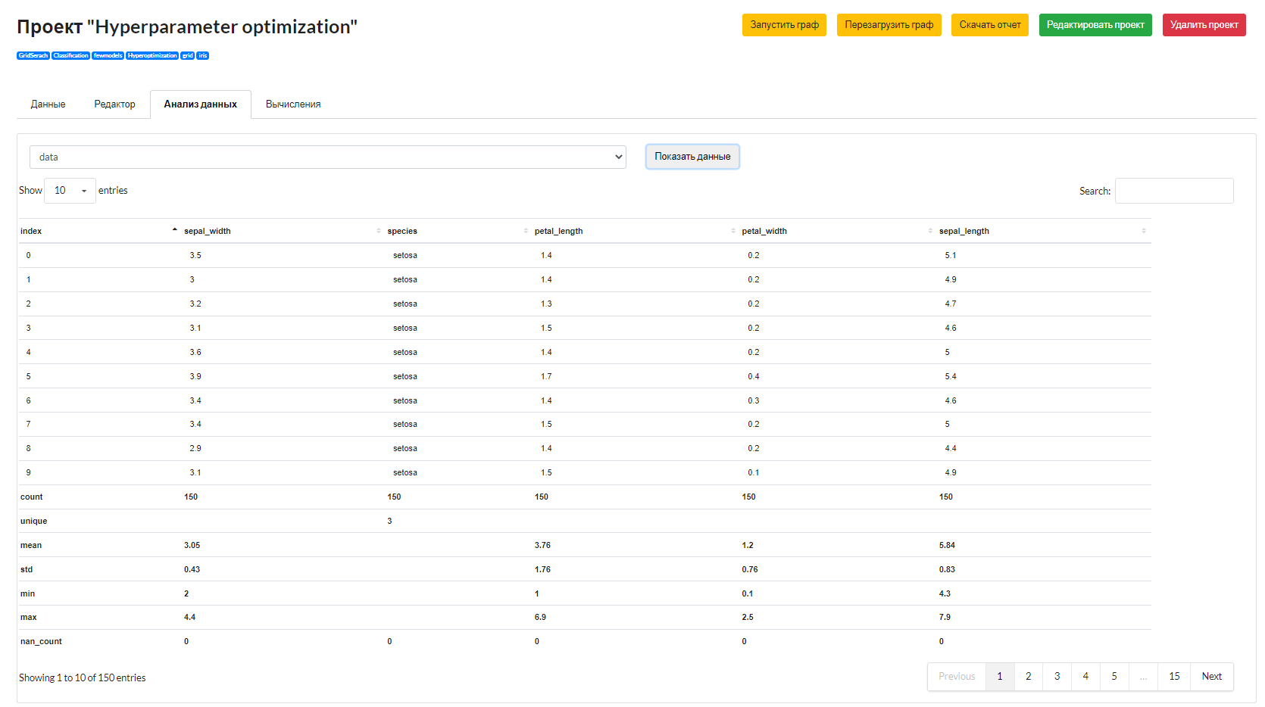
Рисунок 3.2.14 – Просмотр входных данных проекта подбора гиперпараметров моделей данных «Ирисы»
- Процесс вычисления, осуществляемого моделью подбора параметров модели, в разделе «Вычисления» (рис. 3.2.15).
Рисунок 3.2.15 – Раздел «Вычисления» проекта подбора гиперпараметров данных «Ирисы»
  - Выбор узла с моделью GridSearchCV (рис. 3.2.16).
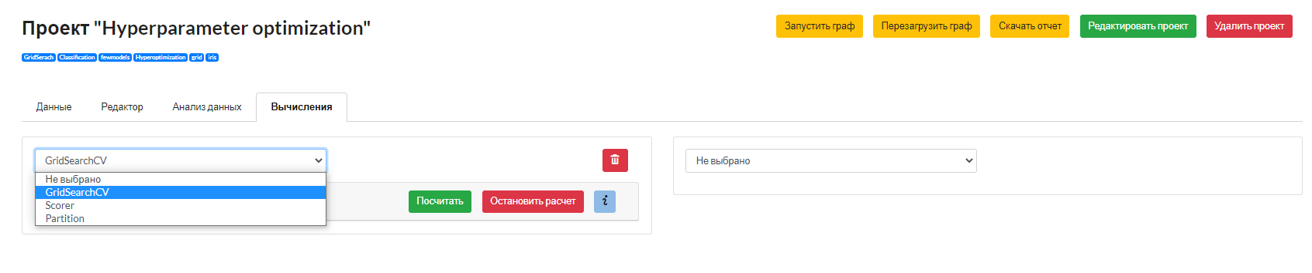
Рисунок 3.2.16 – Выбор узла с моделью GridSearchCV в разделе «Вычисления»
  - Настройка модели, а именно установка параметров, по которым будет осуществлен подбор параметров для данных ирисов, в меню «Расширенные настройки» (рис. 3.2.17).
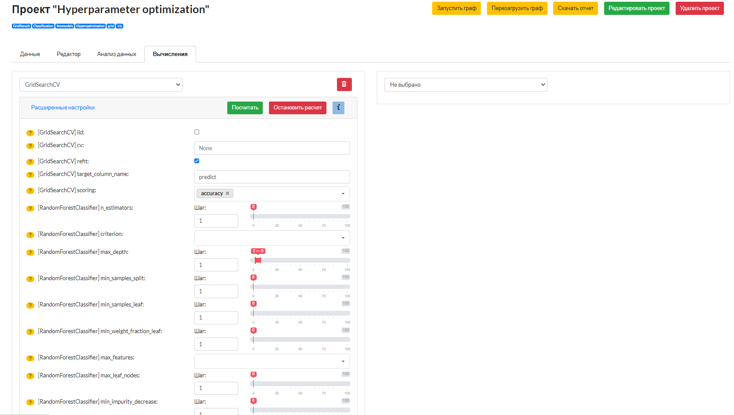
Рисунок 3.2.17 – Меню «Расширенные настройки» проекта подбора гиперпараметров моделей «Ирисы» в разделе «Вычисления»
  - Переход между вкладками с параметрами, полученными в результате работы метода подбора параметров модели (рис. 3.2.18).
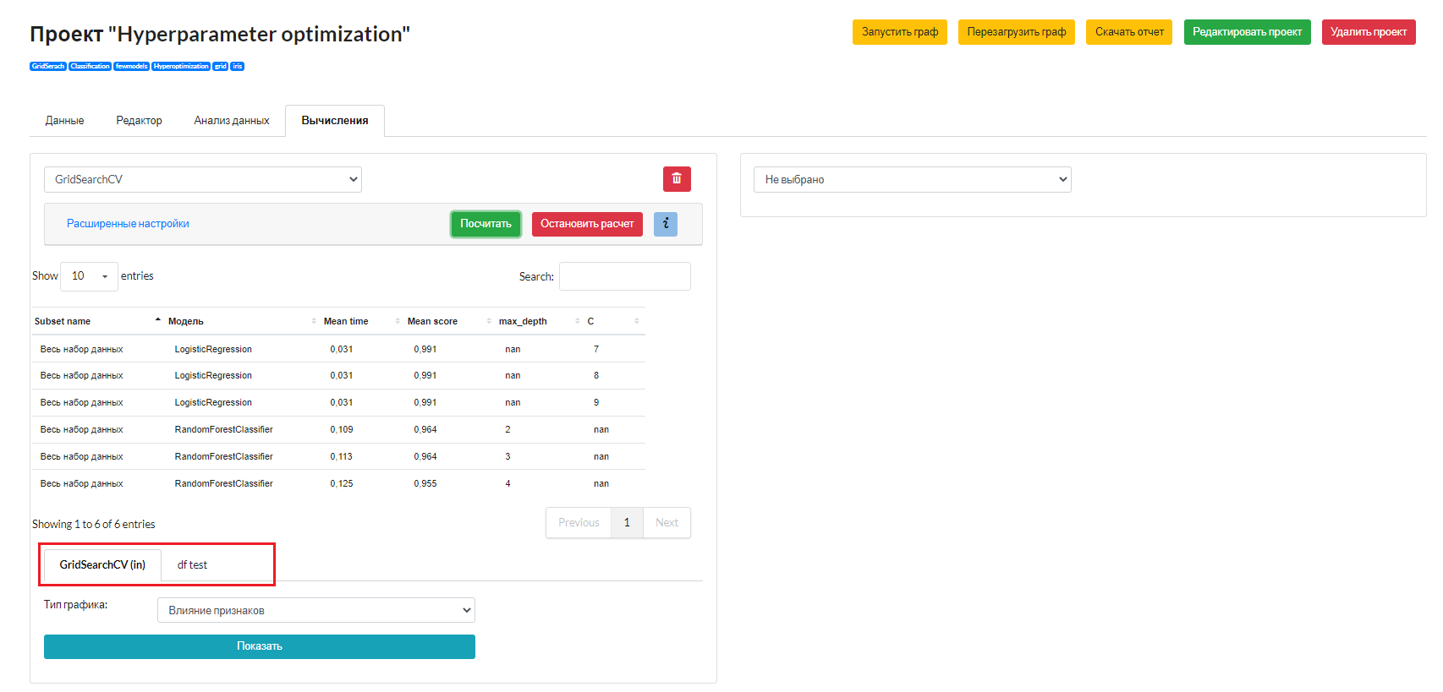
Рисунок 3.2.18 – Выбор вкладки с параметром, полученным в результате работы метода подбора параметров модели, в разделе «Вычисления»
  - Выбор типа визуализации результатов работы метода подбора параметров модели (рис. 3.2.19), типа данных (3.2.20) и его визуализация (рис. 3.2.21).
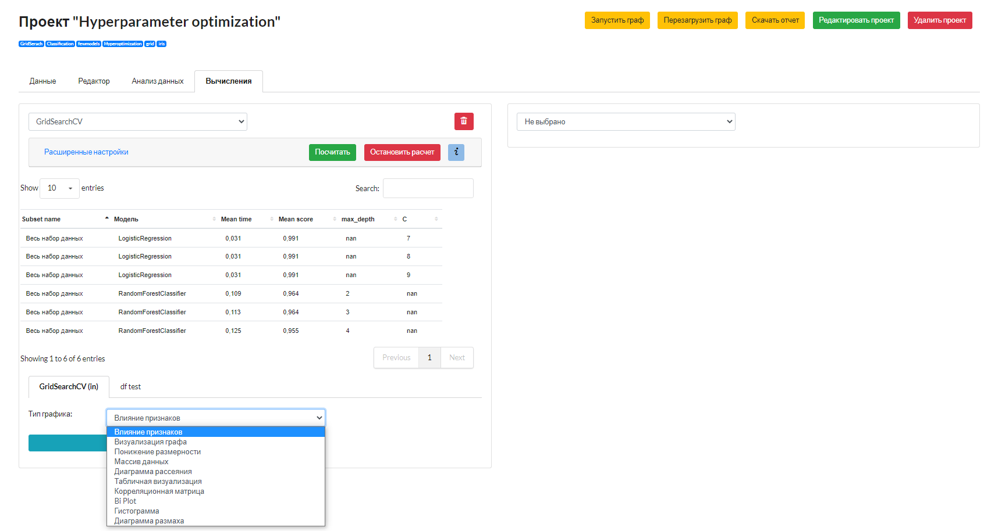
Рисунок 3.2.19 – Выбор типа визуализации результатов работы проекта подбора гиперпараметров моделей данных «Ирисы» в разделе «Вычисления»
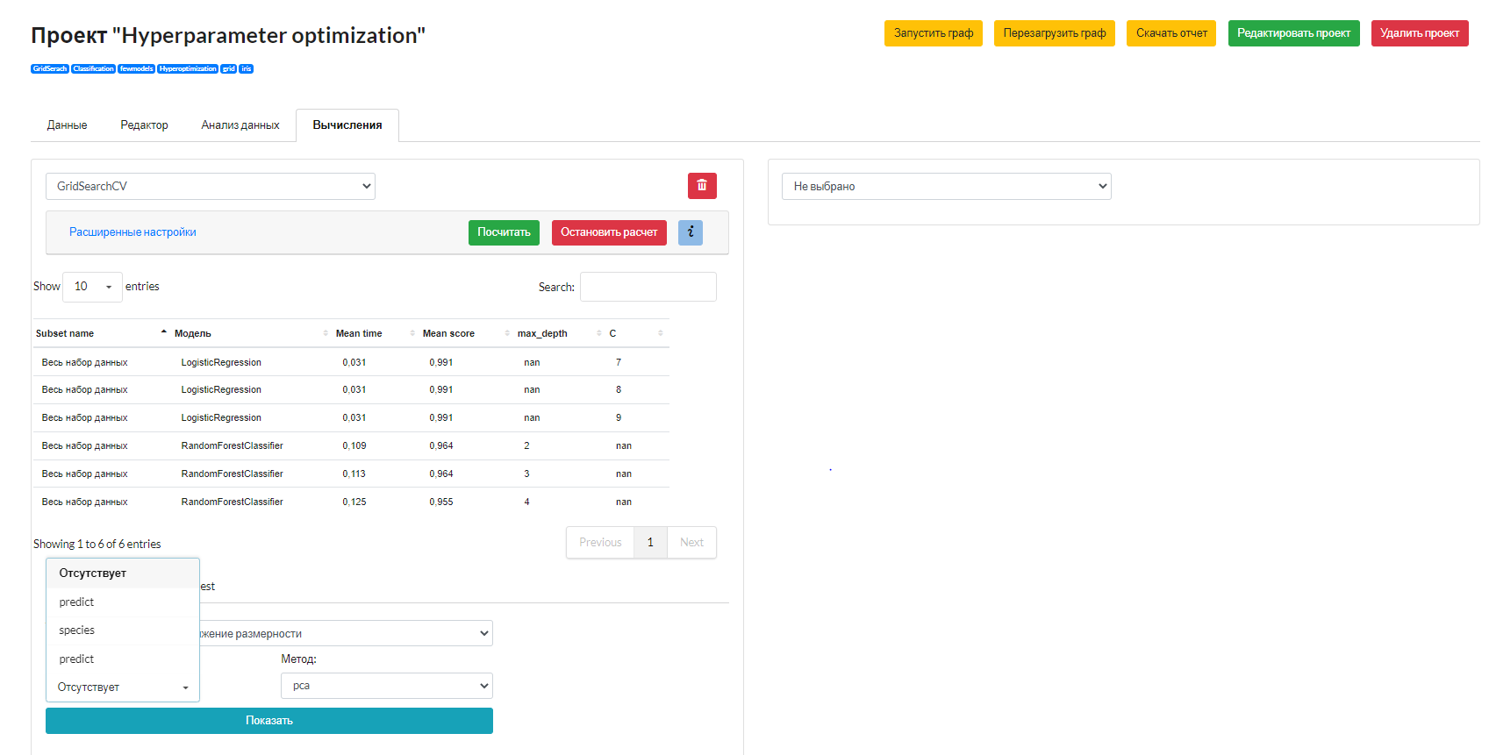
Рисунок 3.2.20 – Выбор типа данных результатов работы проекта подбора гиперпараметров моделей данных «Ирисы» в разделе «Вычисления»
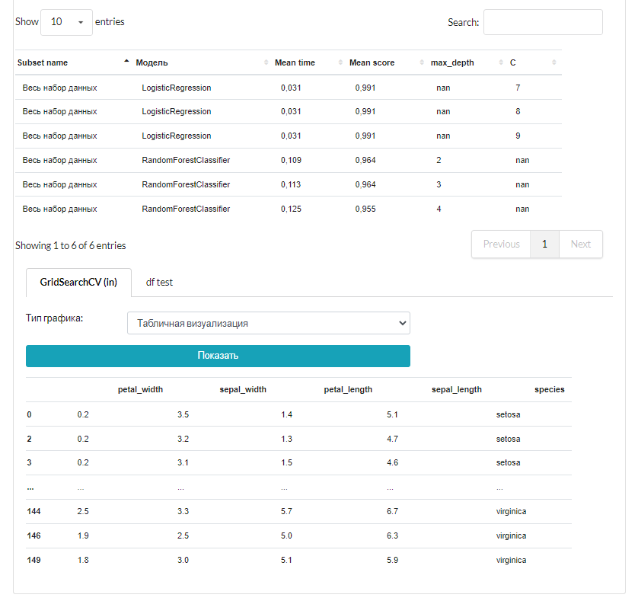
Рисунок 3.2.21 – Визуализация результатов работы проекта подбора гиперпараметров моделей данных «Ирисы» в разделе «Вычисления»
- Сохранение результатов работы проекта.
  - Загрузка результатов работы модели, содержащих значения подобранных параметров и результаты применения этих параметров к модели, построенной на данных «Ирисы», на ПК пользователя в разделе «Вычисления» (рис. 3.2.22).
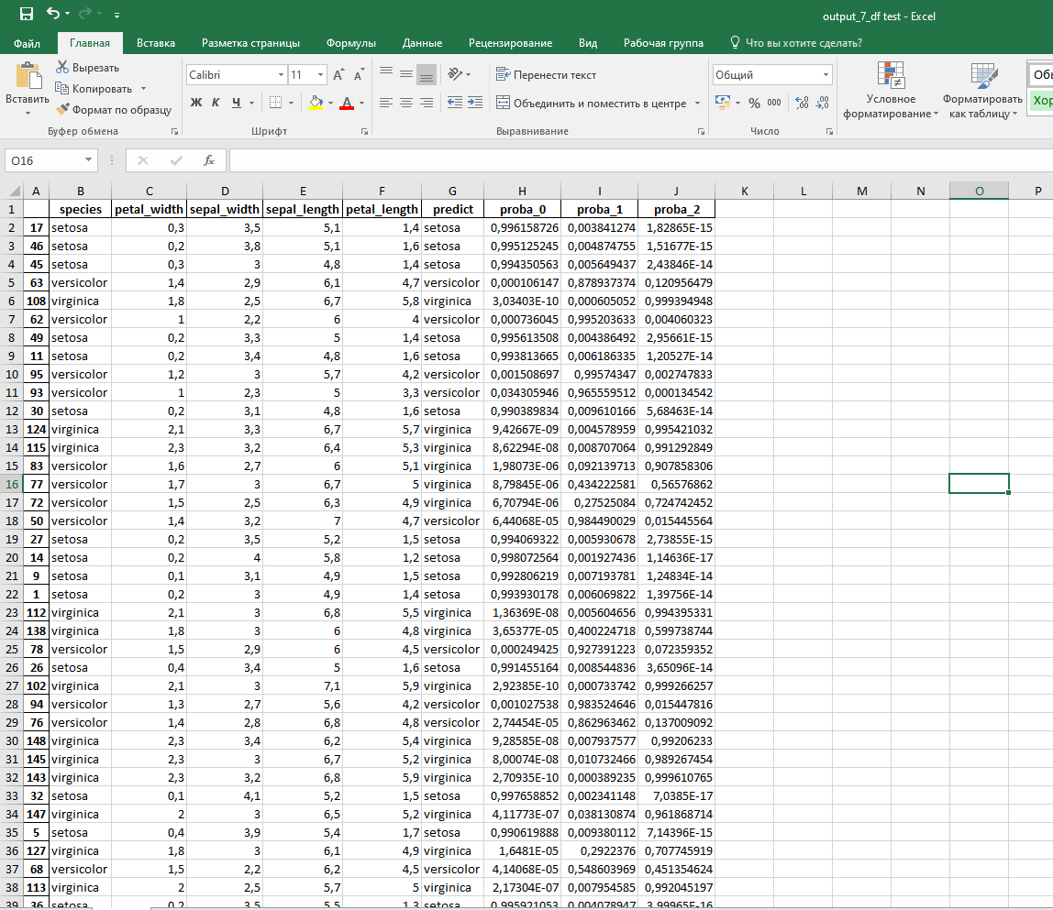
Рисунок 3.2.22 – Файл с результатами работы модели подбора гиперпараметров моделей данных «Ирисы» в разделе «Вычисления» на ПК пользователя
  - Загрузка отчетов работы модели на ПК пользователя из:
- Раздела «Данные»
- Раздела «Редактор»
- Раздела «Анализ данных» (рис. 3.2.23)
- Раздела «Вычисления»
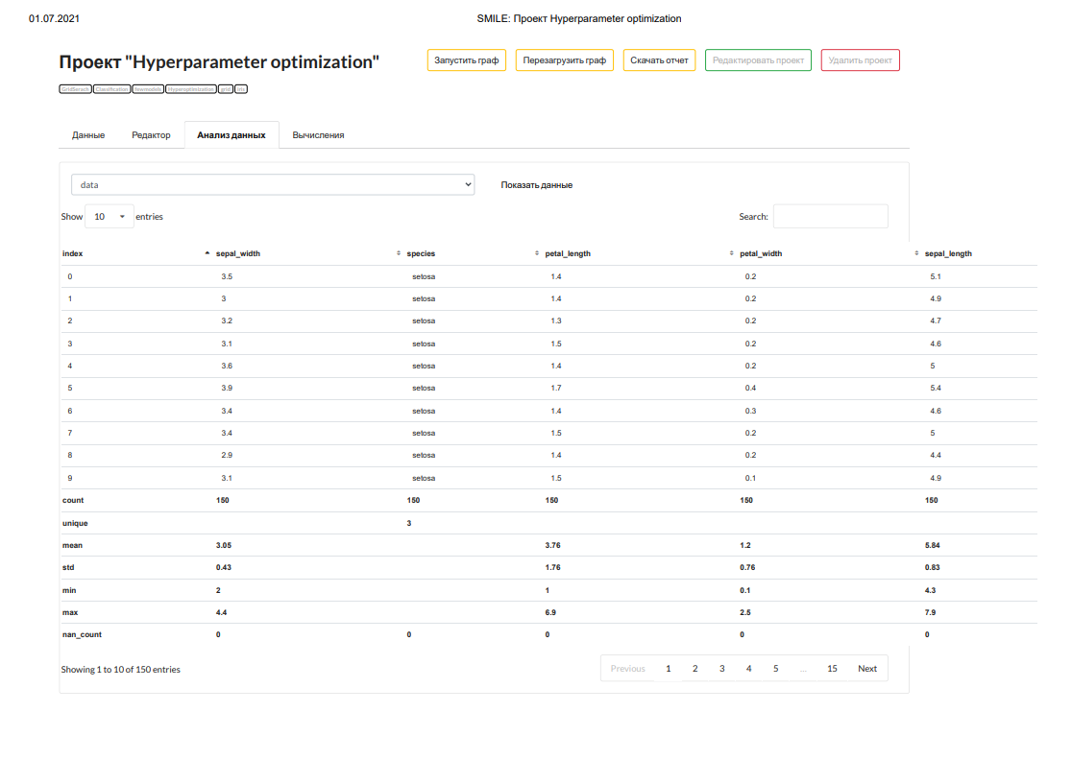
Рисунок 3.2.23 – Отчет раздела «Анализ данных» проекта подбора гиперпараметров моделей

3.3. Ценообразование инновационных вагонов (проект «Ценообразование вагонов»)
Работа метода линейной и гребневой регрессий на примере ценообразования инновационных вагонов включает в себя:
- Загрузку/выбор данных о ценах типовых и инновационных вагонов в разделе «Данные» (рис. 3.3.1).
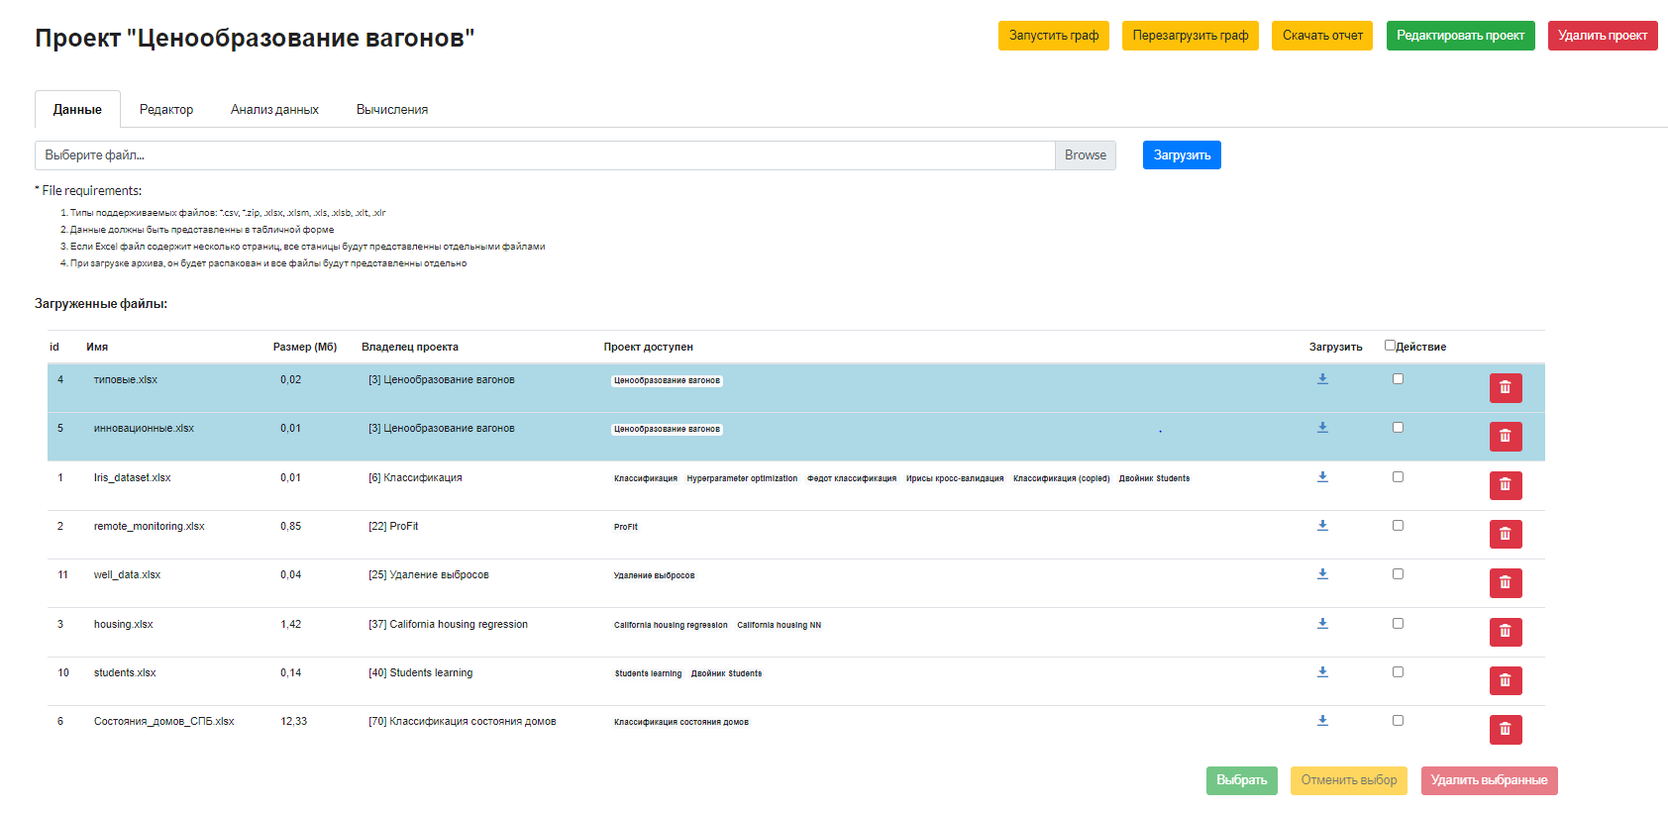
Рисунок 3.3.1 – Загрузка данных о ценах вагонов в разделе «Данные»
- Работу с редактором графов, создаваемых для наглядного представления действий, осуществляемых с данными по вагонам, в разделе «Редактор» (рис. 3.3.2).
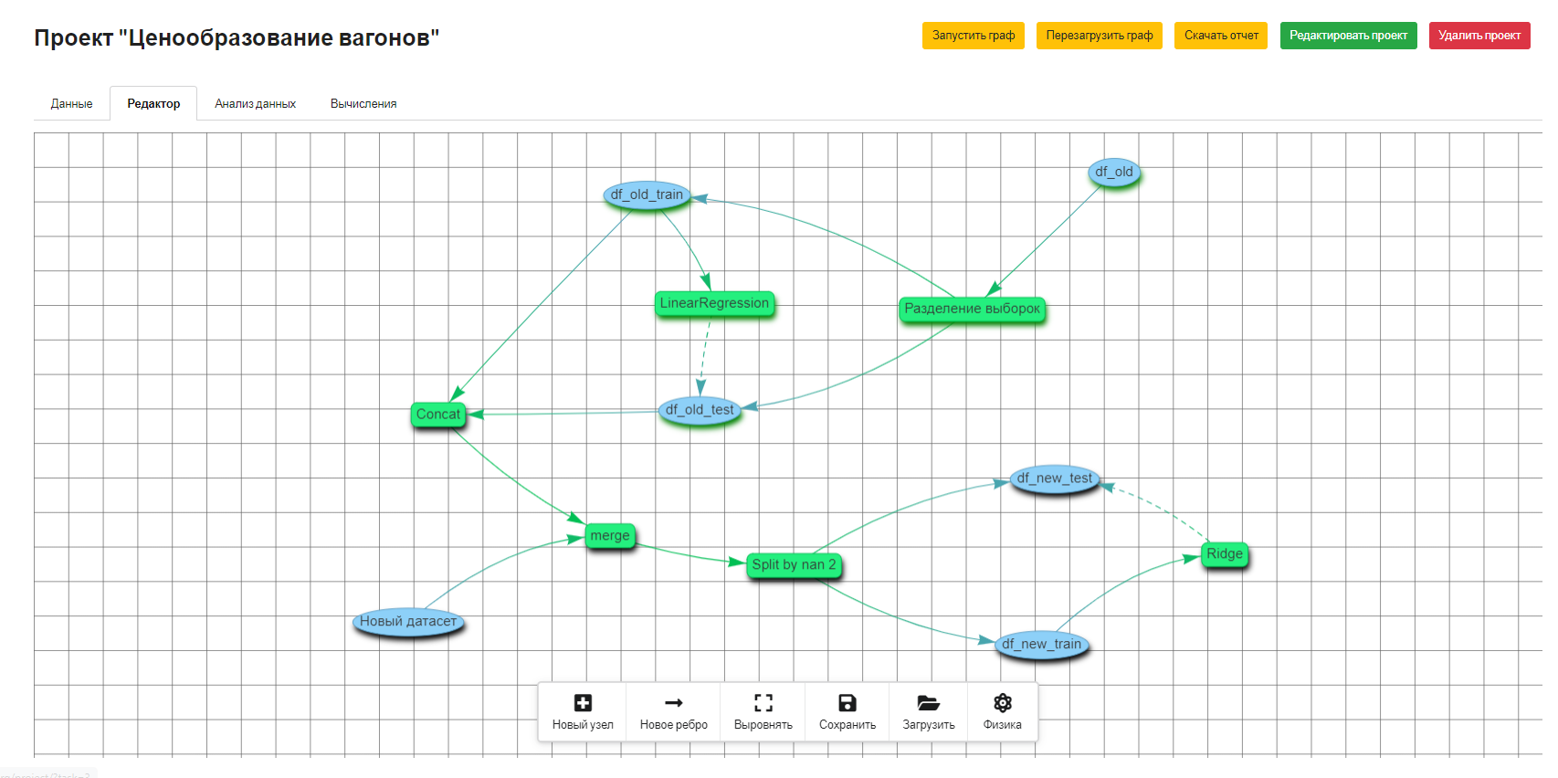
Рисунок 3.3.2 – Работа с редактором графа для данных по вагонам в разделе «Редактор»
  - Построение графа, а именно добавление узлов и ребер, которые используются для реализации цепи действий, осуществляемых с данными (рис. 3.3.3).
Рисунок 3.3.3 – Меню работы с графами в разделе «Редактор»
Цепь действий для задачи ценообразования инновационных вагонов:
- Чтение данных о ценах типовых вагонов (рис. 3.3.4)
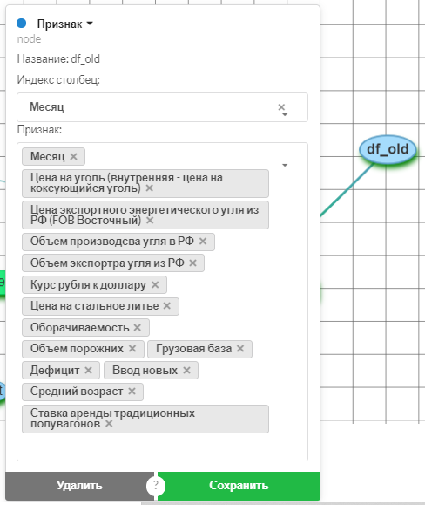
Рисунок 3.3.4 – Узел «Чтение данных о ценах типовых вагонов» графа для данных по вагонам и его свойства
- Разбиение выборки с ценами типовых вагонов (рис. 3.3.5)
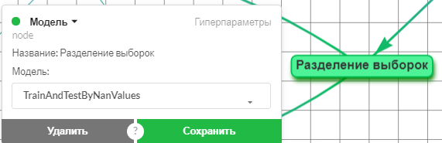
Рисунок 3.3.5 – Узел «Разбиение выборки с ценами типовых вагонов» графа для данных по вагонам и его свойства
- Тестовая выборка с ценами типовых вагонов (рис. 3.3.6)
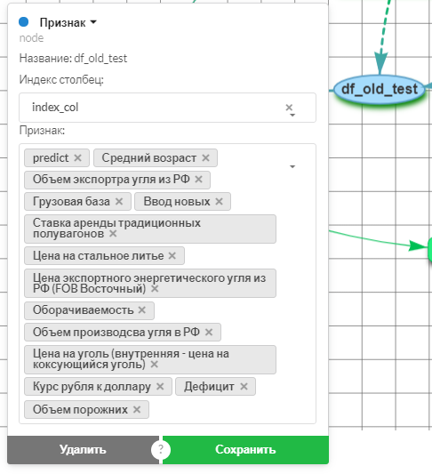
Рисунок 3.3.6 – Узел «Тестовая выборка с ценами типовых вагонов» графа для данных по вагонам и его свойства
- Тренировочная выборка с ценами типовых вагонов (рис. 3.3.7)
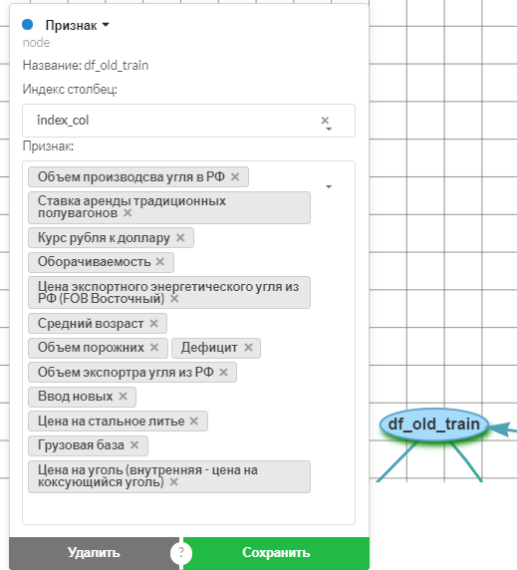
Рисунок 3.3.7 – Узел «Тренировочная выборка с ценами типовых вагонов» графа для данных по вагонам и его свойства
- Модель линейной регрессии, применяемая к данным стоимости типовых вагонов (рис.3.3.8)
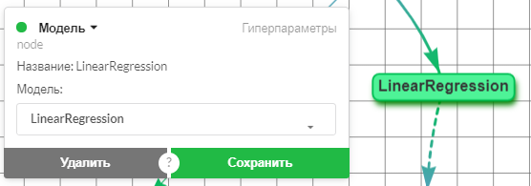
Рисунок 3.3.8 – Узел «Модель линейной регрессии, применяемая к данным стоимости типовых вагонов» графа для данных по вагонам и его свойства
- Объединение необходимых данных тестовой и тренировочной выборок цен типовых вагонов (рис. 3.3.9)
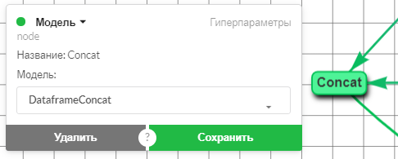
Рисунок 3.3.9 – Узел «Объединение необходимых данных тестовой и тренировочной выборок» графа для данных по вагонам и его свойства
- Чтение ранее выбранных данных тестовой и тренировочной выборок цен типовых вагонов (рис. 3.3.10)
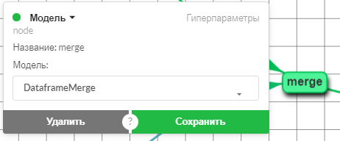
Рисунок 3.3.10 – Узел «Чтение ранее выбранных данных тестовой и тренировочной выборок» графа для данных по вагонам и его свойства
- Чтение данных о ценах инновационных вагонов (рис. 3.3.11)
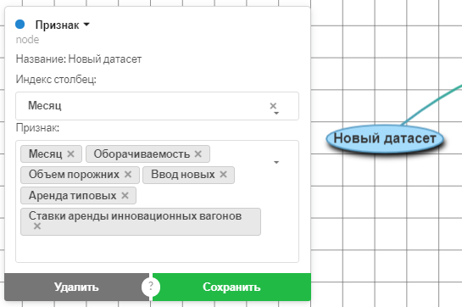
Рисунок 3.3.11 – Узел «Чтение данных о ценах инновационных вагонов» графа для данных по вагонам и его свойства
- Разбиение объединенных данных о ценах инновационных вагонов и ранее выбранных данных тестовой и тренировочной выборок цен типовых вагонов (рис. 3.3.12)
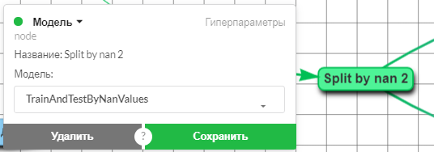
Рисунок 3.3.12 – Узел «Разбиение объединенных данных о ценах вагонов» графа для данных по вагонам и его свойства
- Тестовая выборка с ценами типовых и инновационных вагонов (рис. 3.3.13)
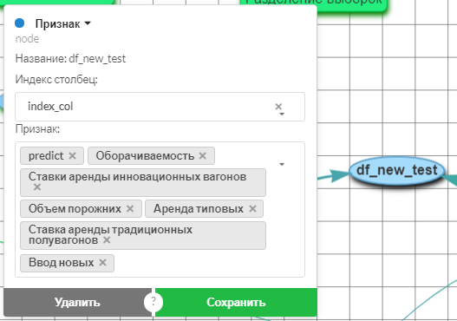
Рисунок 3.3.13 – Узел «Тестовая выборка с ценами типовых и инновационных вагонов» графа для данных по вагонам и его свойства
- Тренировочная выборка с ценами типовых и инновационных вагонов (рис. 3.3.14)
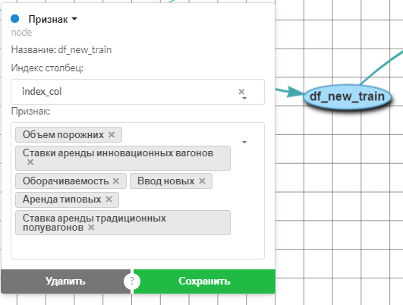
Рисунок 3.3.14 – Узел «Тренировочная выборка с ценами типовых и инновационных вагонов» графа для данных по вагонам и его свойства
- Модель гребневой регрессии, применяемая к данным стоимости типовых и инновационных вагонов (рис. 3.3.15)
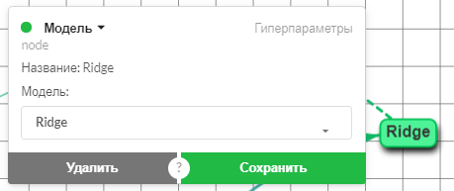
Рисунок 3.3.15 – Узел «Модель гребневой регрессии, применяемая к данным стоимости типовых и инновационных вагонов» графа для данных по вагонам и его свойства
  - Выбор свойств узлов/ребер (для признаков - синие узлы, а для моделей - зеленые узлы). Признаками в примере являются «Чтение данных о ценах типовых вагонов», «Тестовая выборка с ценами типовых вагонов», «Тренировочная выборка с ценами типовых вагонов», «Чтение объединенных данных тестовой и тренировочной выборок с ценами типовых вагонов», «Чтение данных о ценах инновационных вагонов», «Тестовая выборка с ценами типовых и инновационных вагонов» и «Тренировочная выборка с ценами типовых и инновационных вагонов», а моделями – «Разбиение выборки с ценами типовых вагонов», «Модель линейной регрессии, применяемая к данным стоимости типовых вагонов», «Объединение и выбор необходимых данных тестовой и тренировочной выборок цен типовых вагонов», «Объединение данных о ценах инновационных вагонов и ранее выбранных данных тестовой и тренировочной выборок цен типовых вагонов», «Разбиение объединенной выборки с ценами типовых и инновационных вагонов» и «Модель гребневой регрессии, применяемая к данным стоимости типовых и инновационных вагонов» (рис. 3.3.16).
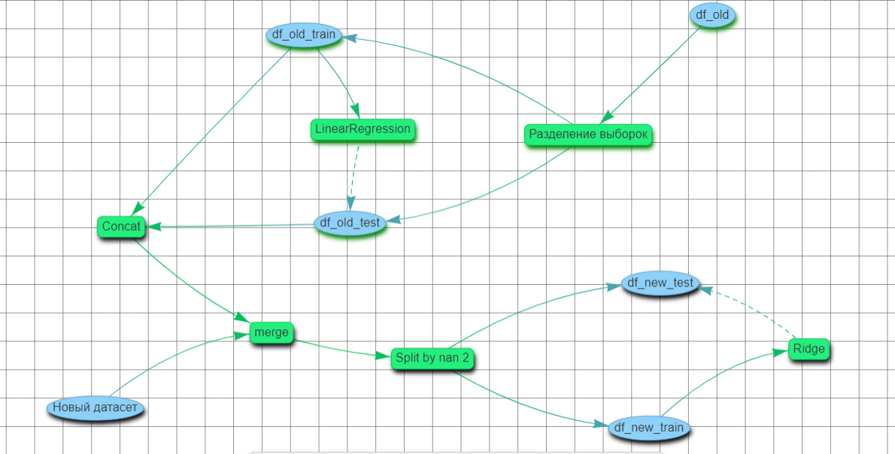
Рисунок 3.3.16 – Граф для данных по вагонам в разделе «Редактор»
- Процесс просмотра входных данных проекта ценообразования инновационных вагонов, в разделе «Анализ данных» (рис. 3.3.17-3.3.18).
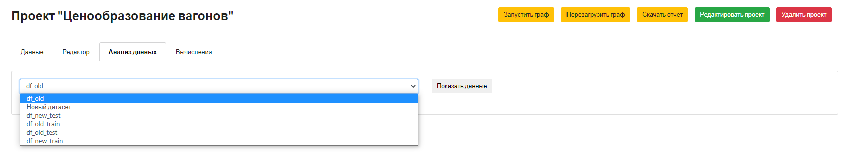
Рисунок 3.3.17 – Раздел «Анализ данных» проекта ценообразования инновационных вагонов
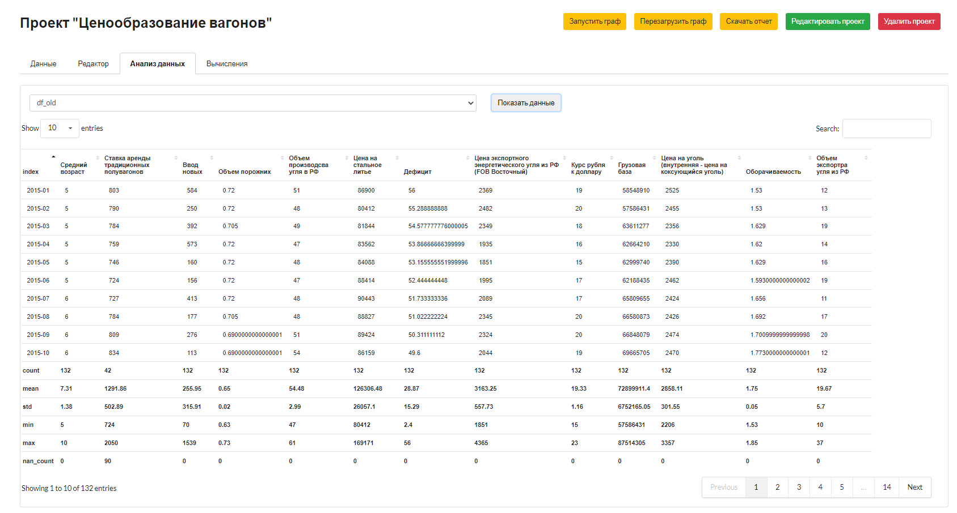
Рисунок 3.3.18 – Просмотр входных данных проекта ценообразования вагонов
- Процесс вычисления, осуществляемого моделями линейной регрессии ценообразования типовых и гребневой регрессии ценообразования инновационных вагонов, в разделе «Вычисления» (рис. 3.3.19).
Рисунок 3.3.19 – Раздел «Вычисления» проекта ценообразования инновационных вагонов
  - Выбор узла с моделью гребневой регрессии для инновационных вагонов (рис. 3.3.20).
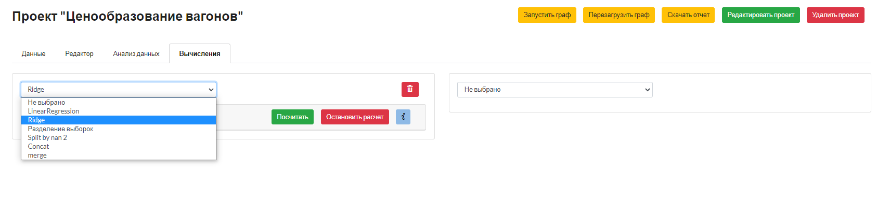
Рисунок 3.3.20 – Выбор узла с моделью гребневой регрессии для инновационных вагонов в разделе «Вычисления»
  - Настройка модели, а именно установка параметров, по которым будет выполнена гребневая регрессия для инновационных вагонов, в меню «Расширенные настройки» (рис. 3.3.21).
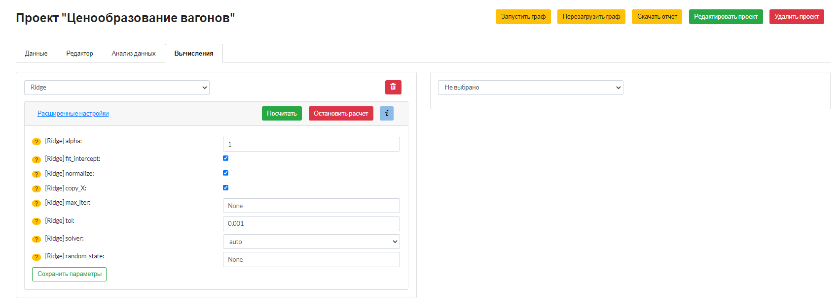
Рисунок 3.3.21 – Меню «Расширенные настройки» гребневой регрессии для инновационных вагонов в разделе «Вычисления»
  - Переход между вкладками с параметрами, полученными в результате работы модели гребневой регрессии ценообразования инновационных вагонов (рис. 3.1.22).
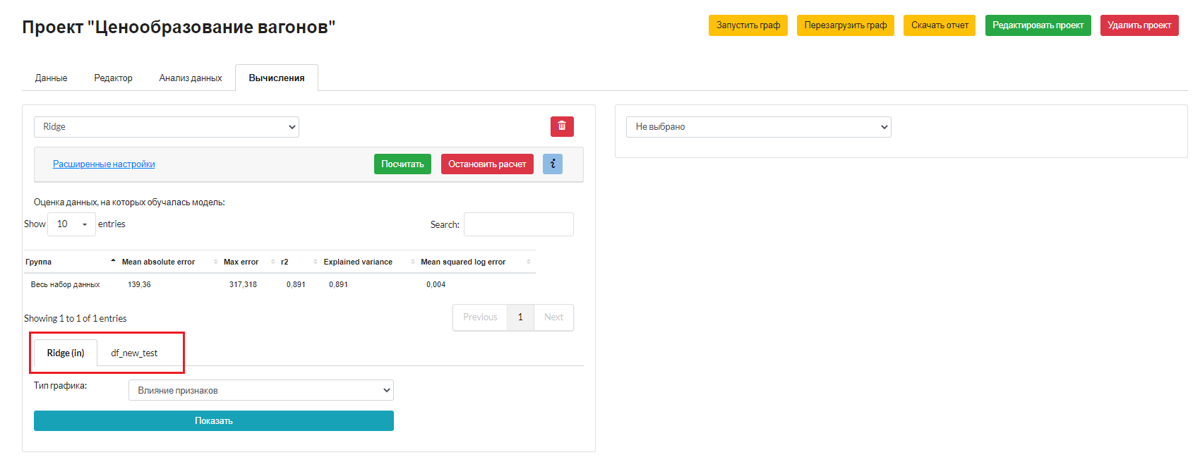
Рисунок 3.3.22 – Выбор вкладки с параметром, полученным в результате работы модели гребневой регрессии ценообразования инновационных вагонов, в разделе «Вычисления»
  - Выбор типа визуализации (рис. 3.3.23), типа данных (3.3.24) и визуализация результатов работы модели (рис. 3.3.25 - 3.3.26).
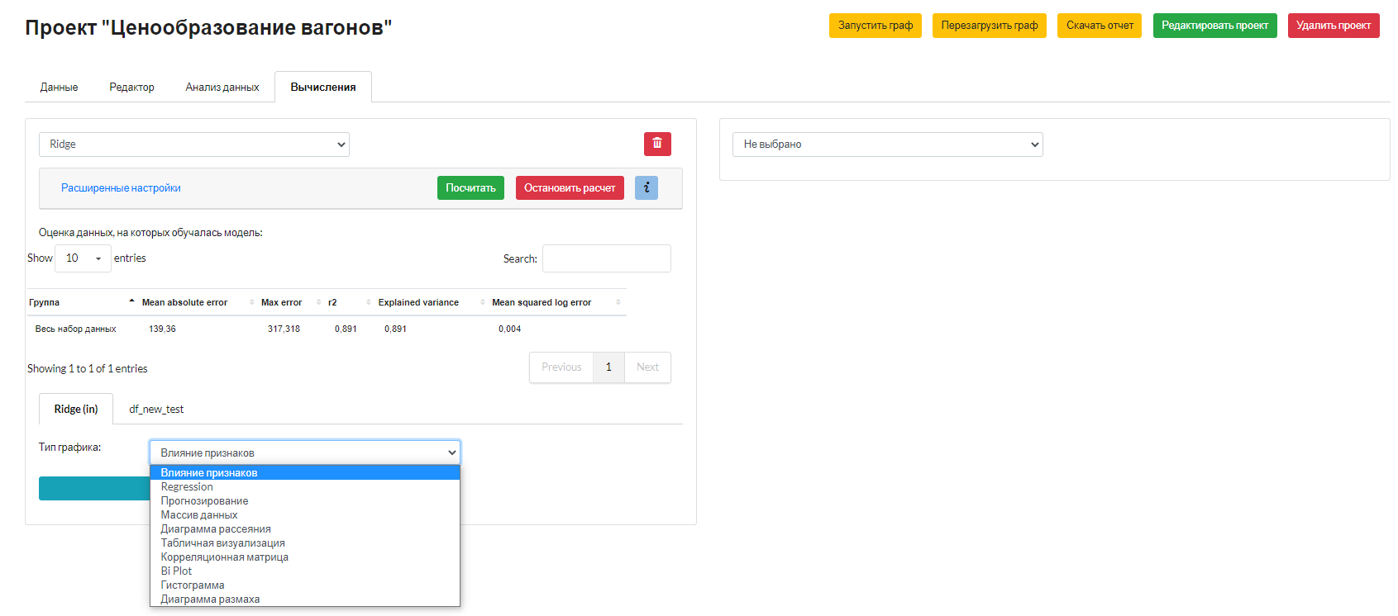
Рисунок 3.3.23 – Выбор типа визуализации результатов работы модели гребневой регрессии по данным цен инновационных вагонов в разделе «Вычисления»
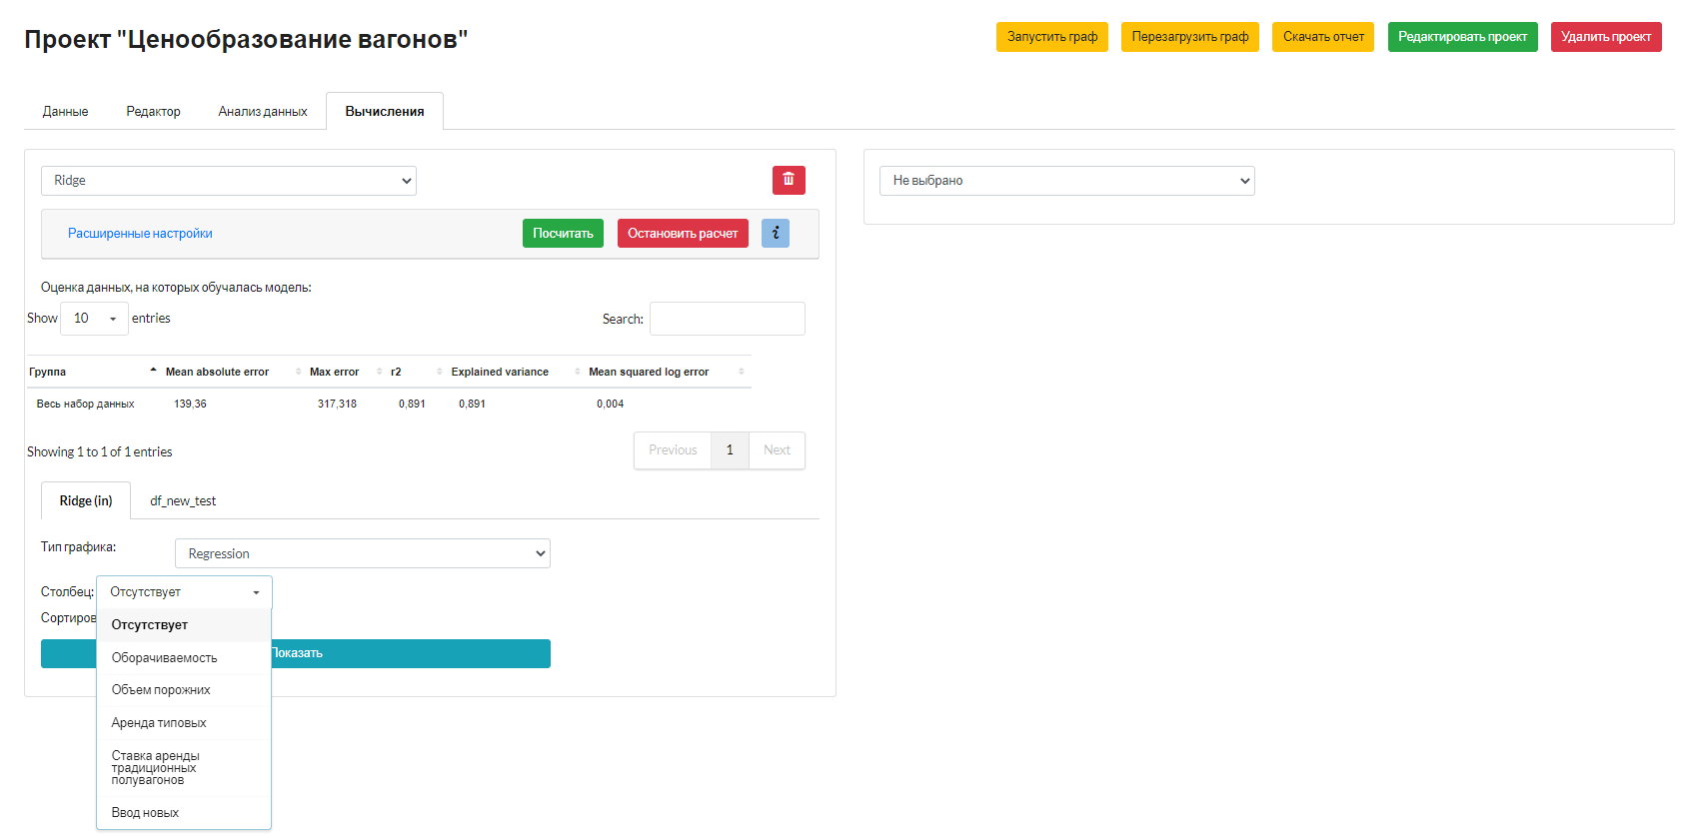
Рисунок 3.3.24 – Выбор типа данных результатов работы модели гребневой регрессии по данным цен инновационных вагонов в разделе «Вычисления»
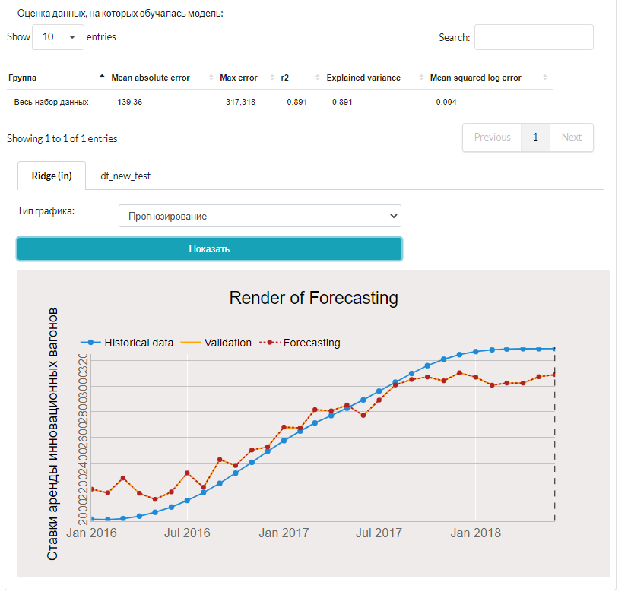
Рисунок 3.3.25 – Визуализация результатов работы модели гребневой регрессии по данным цен инновационных вагонов в разделе «Вычисления»
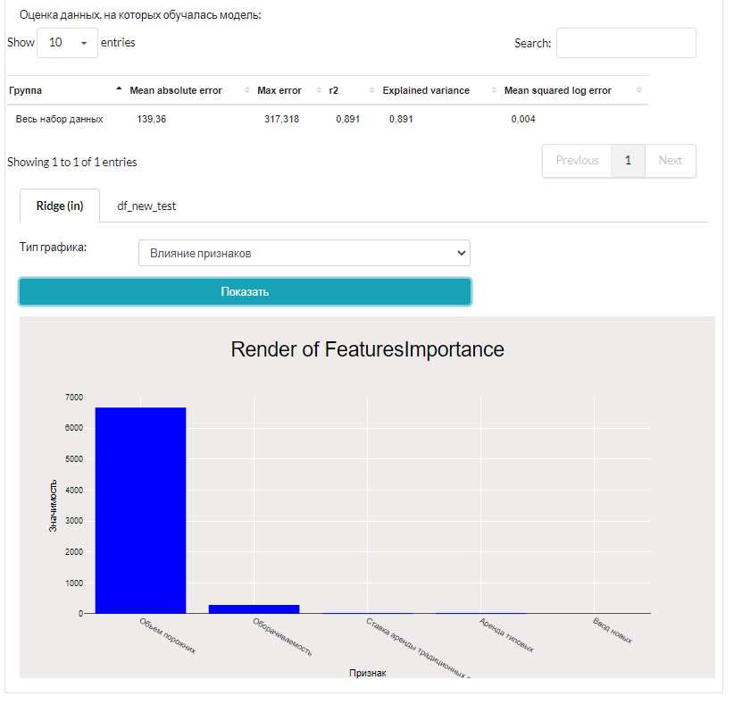
Рисунок 3.3.26 – Визуализация результатов работы модели гребневой регрессии по данным цен инновационных вагонов в разделе «Вычисления»
- Сохранение результатов работы проекта:
  - Загрузка результатов работы модели, содержащих предсказанные значения цен инновационных вагонов, на ПК пользователя в разделе «Вычисления» (рис. 3.3.27).
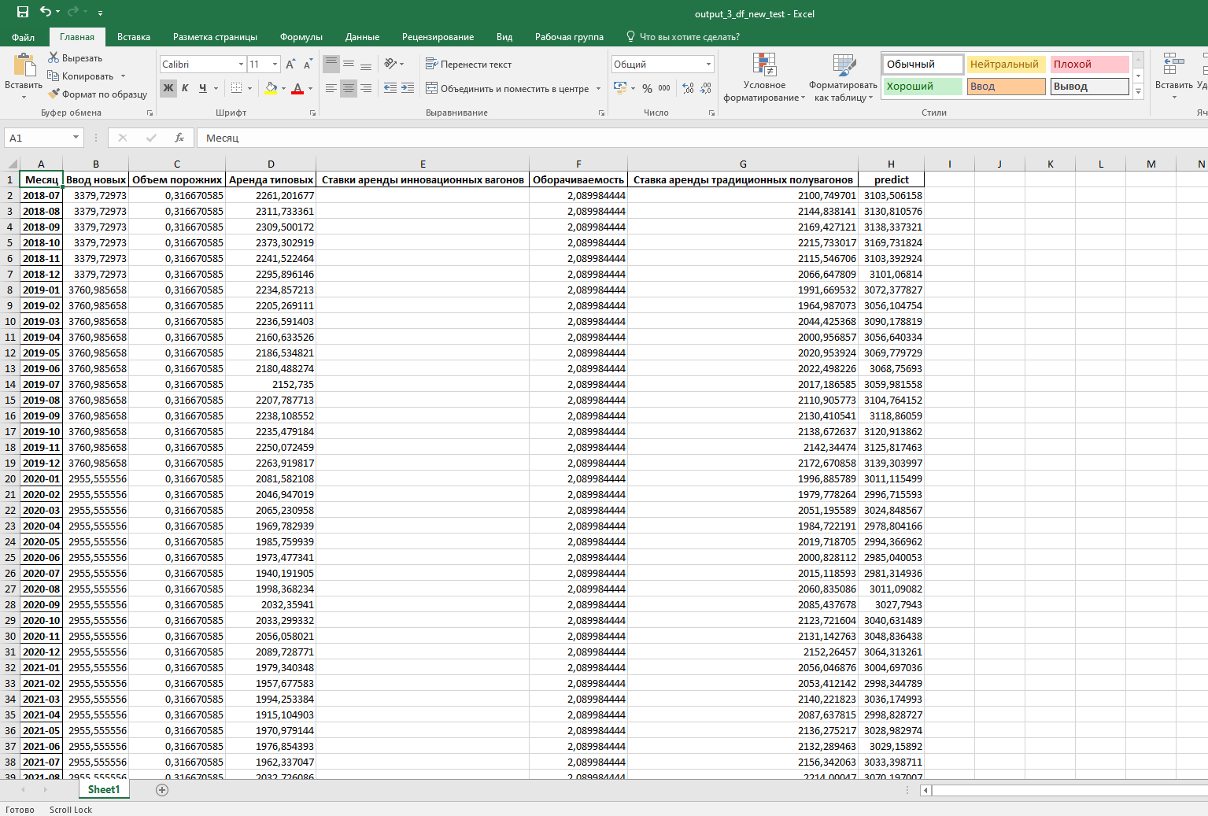
Рисунок 3.3.27 – Файл с результатами работы модели гребневой регрессии по данным цен инновационных вагонов в разделе «Вычисления» на ПК пользователя
  - Загрузка отчетов работы модели на ПК пользователя из:
- Раздела «Данные»
- Раздела «Редактор»
- Раздела «Анализ данных»
- Раздела «Вычисления» (рис. 3.3.28)
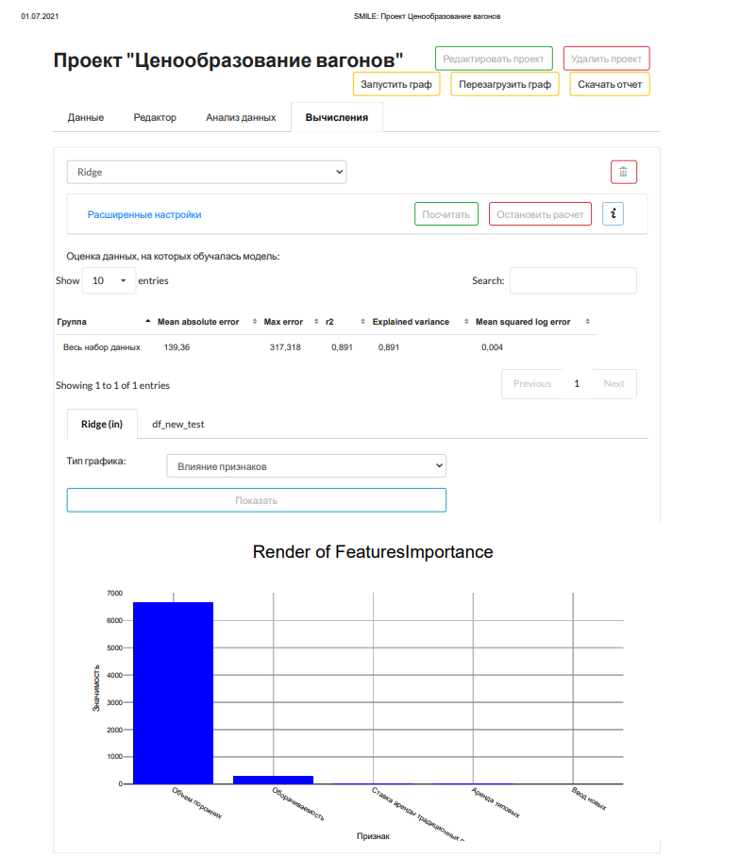
Рисунок 3.3.28 – Отчет раздела «Вычисления» проекта ценообразования инновационных вагонов
3.4. Временной ряд (проект «Временной ряд»)
Работа метода анализа и прогнозирования значений временного ряда на примере некоторого ряда данных, собранных в разные моменты времени, включает в себя:
- Загрузку/выбор данных, собранных в разные моменты времени, в разделе «Данные» (рис. 3.4.1).
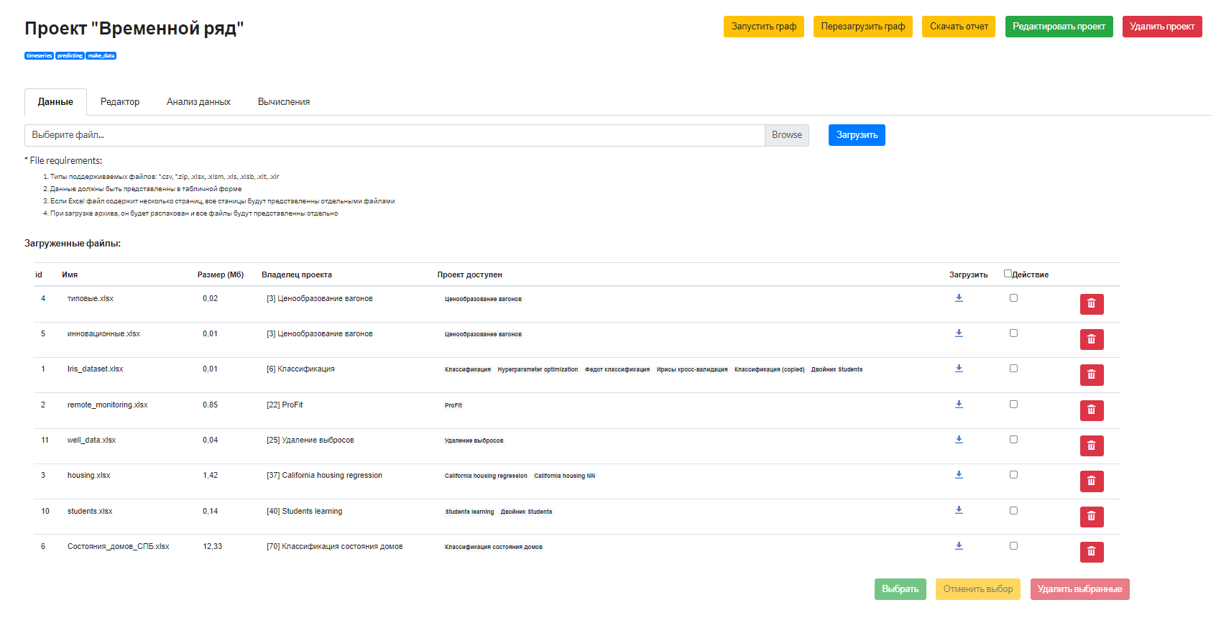
Рисунок 3.4.1 – Загрузка данных в разделе «Данные»
- Работу с редактором графов, создаваемых для наглядного представления действий, осуществляемых с данными по вагонам, в разделе «Редактор» (рис. 3.4.2).
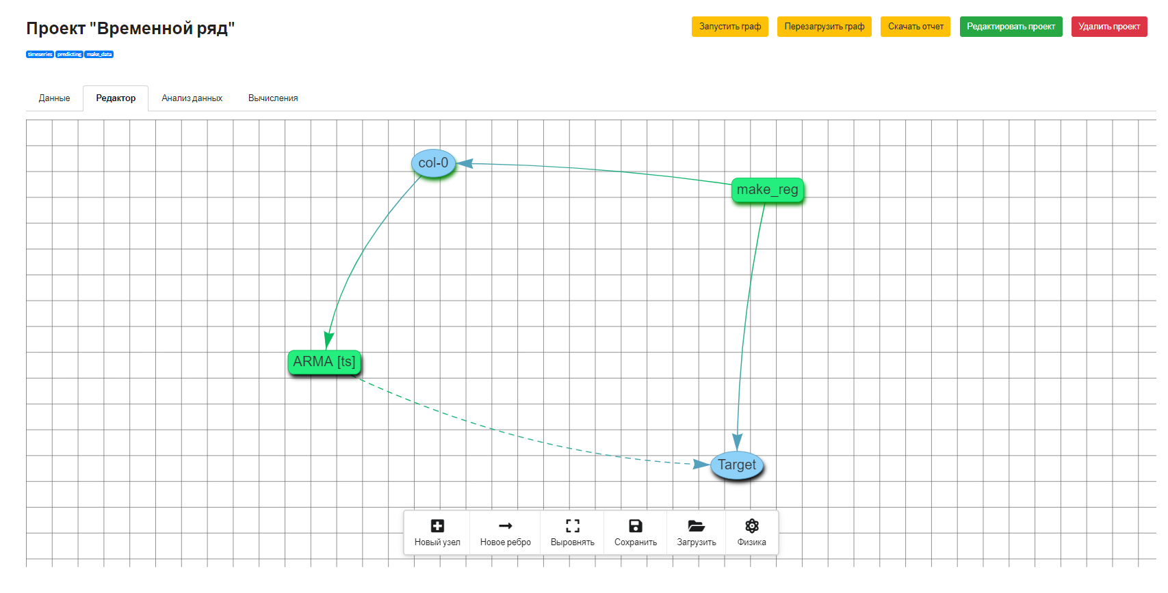
Рисунок 3.4.2 – Работа с редактором графа для данных в разделе «Редактор»
  - Построение графа, а именно добавление узлов и ребер, которые используются для реализации цепи действий, осуществляемых с данными (рис. 3.4.3).
Рисунок 3.4.3 – Меню работы с графами в разделе «Редактор»
Цепь действий для задачи анализа и прогнозирования временного ряда:
- Создание ряда данных, собранных в разные моменты времени (рис. 3.4.4)
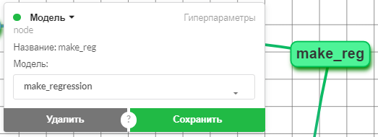
Рисунок 3.4.4 – Узел «Создание ряда данных, собранных в разные моменты времени» графа для данных по вагонам и его свойства
- Тестовая выборка данных временного ряда (рис. 3.4.5)
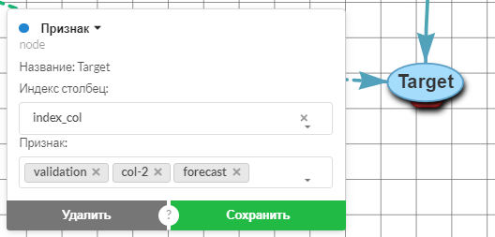
Рисунок 3.4.5 – Узел «Тестовая выборка данных временного ряда» графа для данных по вагонам и его свойства
- Тренировочная выборка данных временного ряда (рис. 3.4.6)
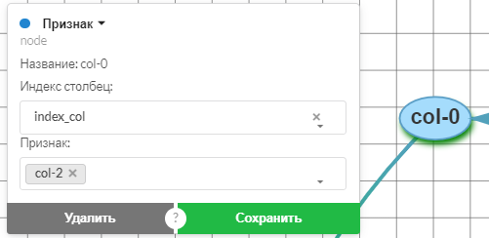
Рисунок 3.4.6 – Узел «Тренировочная выборка данных временного ряда» графа для данных по вагонам и его свойства
- Модель, предсказывающая значения временного ряда на определенное пользователем количество дней вперед (рис. 3.4.7)
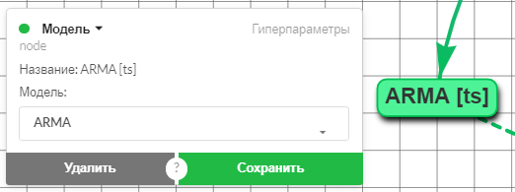
Рисунок 3.4.7 – Узел «Модель, предсказывающая значения временного ряда» графа для данных по вагонам и его свойства
  - Выбор свойств узлов/ребер (для признаков - синие узлы, а для моделей - зеленые узлы). Признаками в примере являются «Тренировочная выборка данных временного ряда» и «Тестовая выборка данных временного ряда», а моделями – «Создание ряда данных, собранных в разные моменты времени» и «Модель, предсказывающая значения временного ряда» (рис. 3.4.8).
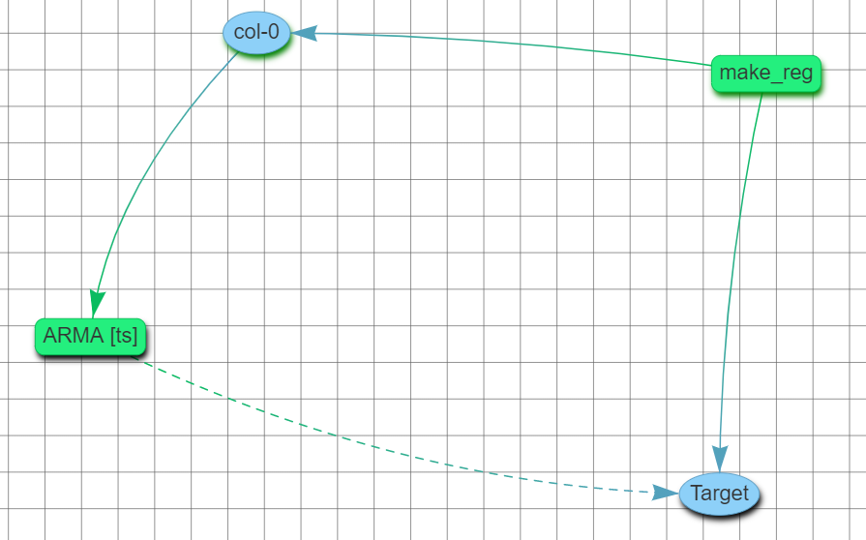
Рисунок 3.4.8 – Граф для данных временного ряда в разделе «Редактор»
- Процесс просмотра входных данных проекта анализа и прогнозирования временного ряда, в разделе «Анализ данных» (рис. 3.4.9-3.4.10).
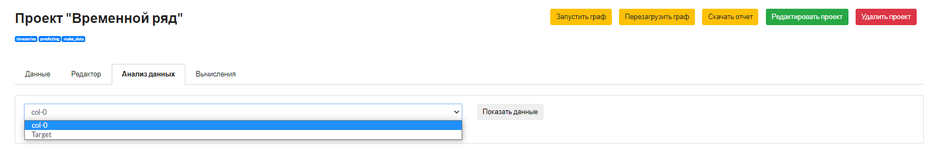
Рисунок 3.4.9 – Раздел «Анализ данных» проекта анализа и прогнозирования временного ряда
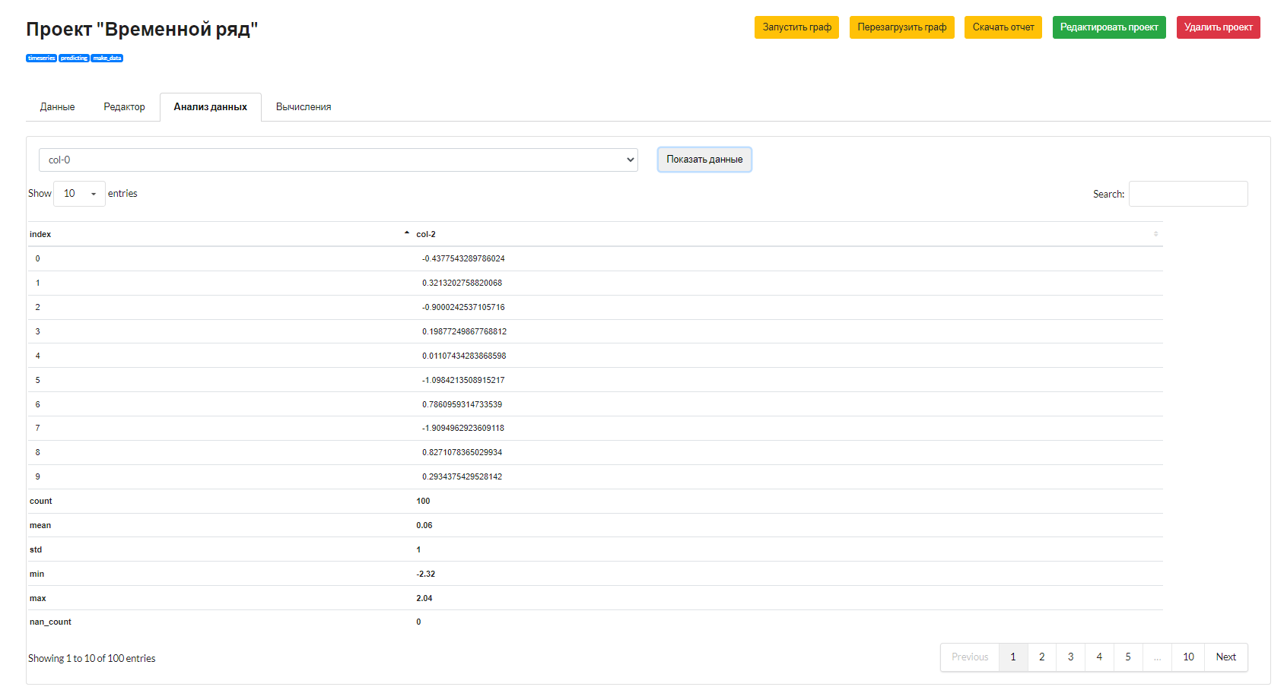
Рисунок 3.4.10 – Просмотр входных данных проекта анализа и прогнозирования временного ряда
- Процесс вычисления, осуществляемого моделями анализа и прогнозирования временного ряда, в разделе «Вычисления» (рис. 3.4.11).
Рисунок 3.4.11 – Раздел «Вычисления» проекта анализа и прогнозирования временного ряда
  - Выбор узла с моделью, предсказывающей значения временного ряда на определенное пользователем количество дней вперед (рис. 3.4.12).
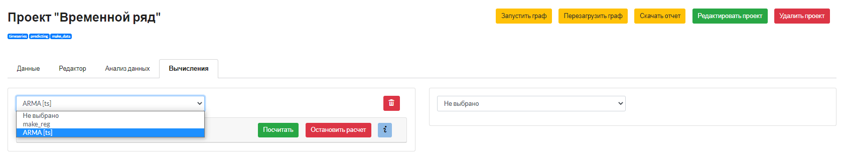
Рисунок 3.4.12 – Выбор узла с моделью, предсказывающей значения временного ряда на определенное пользователем количество дней вперед, в разделе «Вычисления»
  - Настройка модели, а именно установка параметров, по которым будет работать модель, предсказывающая значения временного ряда на определенное пользователем количество дней вперед, в меню «Расширенные настройки» (рис. 3.4.13).
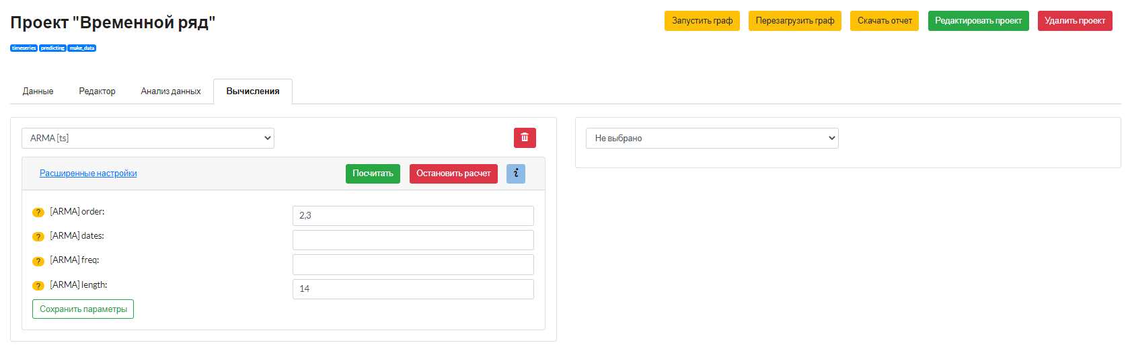
Рисунок 3.4.13 – Меню «Расширенные настройки» работать модели, предсказывающей значения временного ряда, в разделе «Вычисления»
  - Переход между вкладками с параметрами, полученными в результате работы модели, предсказывающей значения временного ряда на определенное пользователем количество дней вперед (рис. 3.1.14).
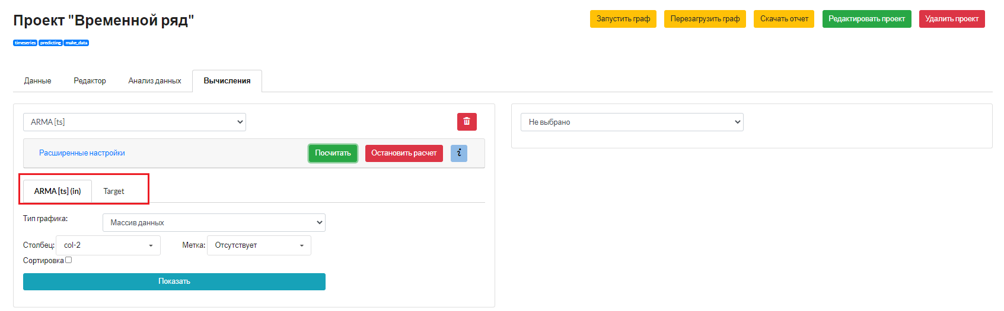
Рисунок 3.4.14 – Выбор вкладки с параметром, полученным в результате работы модели, предсказывающей значения временного ряда, в разделе «Вычисления»
  - Выбор типа визуализации (рис. 3.4.15), типа данных (3.4.16) и визуализация результатов работы модели (рис. 3.4.17 - 3.4.18).
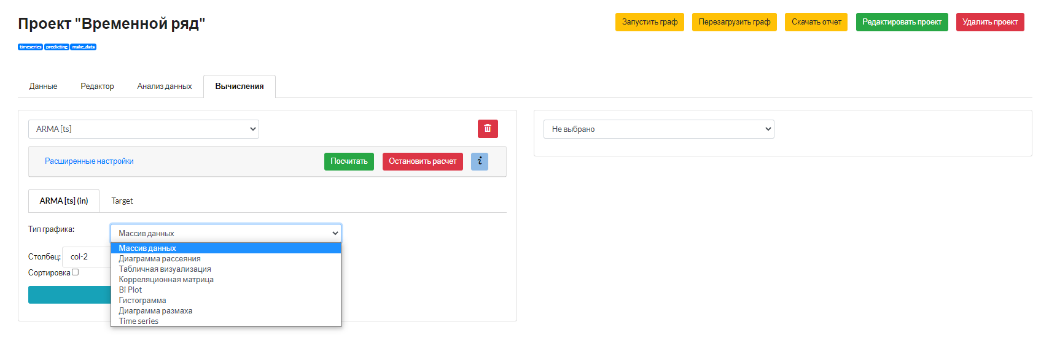
Рисунок 3.4.15 – Выбор типа визуализации результатов работы модели, предсказывающей значения временного ряда, в разделе «Вычисления»
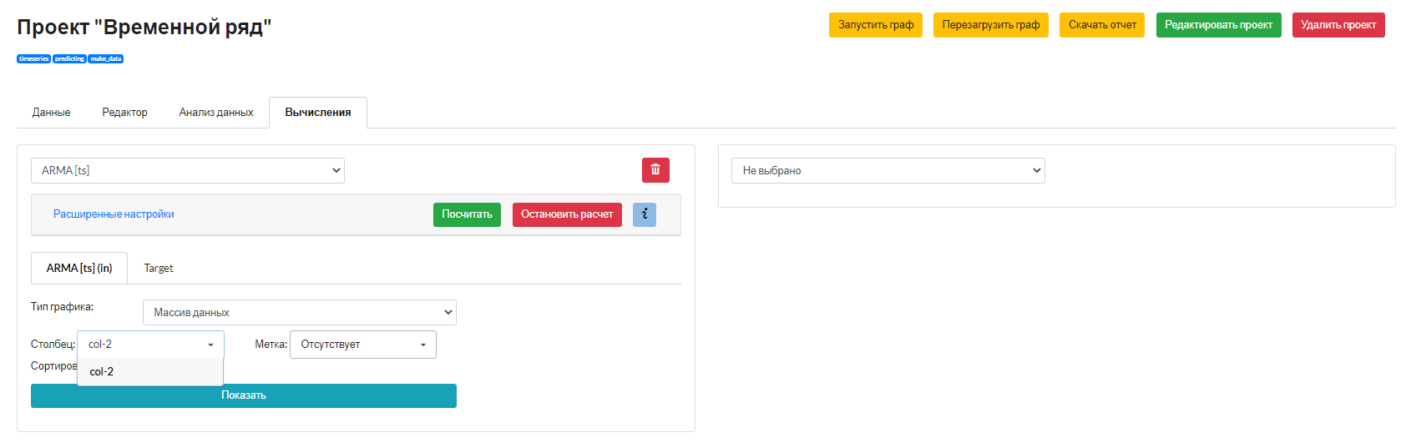
Рисунок 3.4.16 – Выбор типа данных результатов работы модели, предсказывающей значения временного ряда, в разделе «Вычисления»
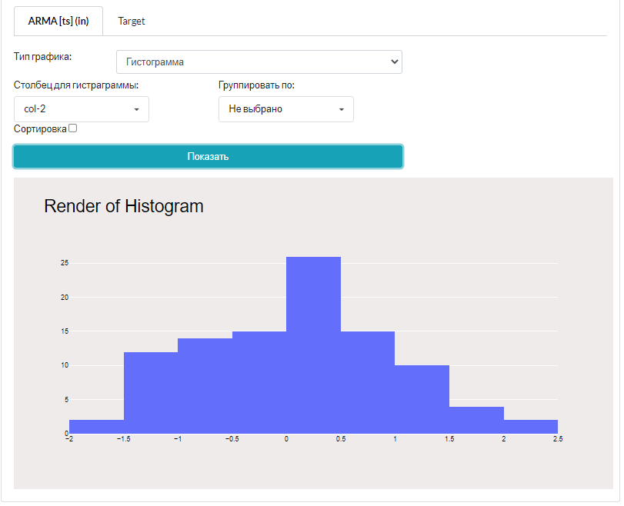
Рисунок 3.4.17 – Визуализация результатов работы модели, предсказывающей значения временного ряда, в разделе «Вычисления»
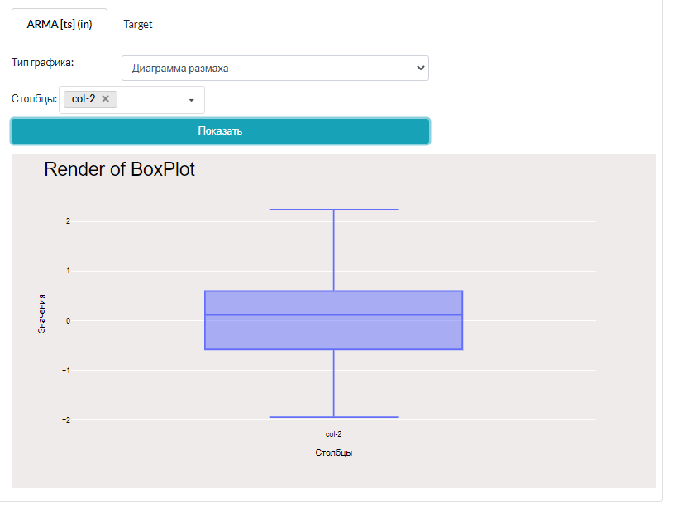
Рисунок 3.4.18 – Визуализация результатов работы модели, предсказывающей значения временного ряда, в разделе «Вычисления»
- Сохранение результатов работы проекта:
  - Загрузка результатов работы модели, содержащих предсказанные значения временного ряда на примере некоторого ряда данных, собранных в разные моменты времени, на ПК пользователя в разделе «Вычисления».
  - Загрузка отчетов работы модели на ПК пользователя из:
- Раздела «Данные» (рис. 3.4.19)
- Раздела «Редактор»
- Раздела «Анализ данных»
- Раздела «Вычисления»
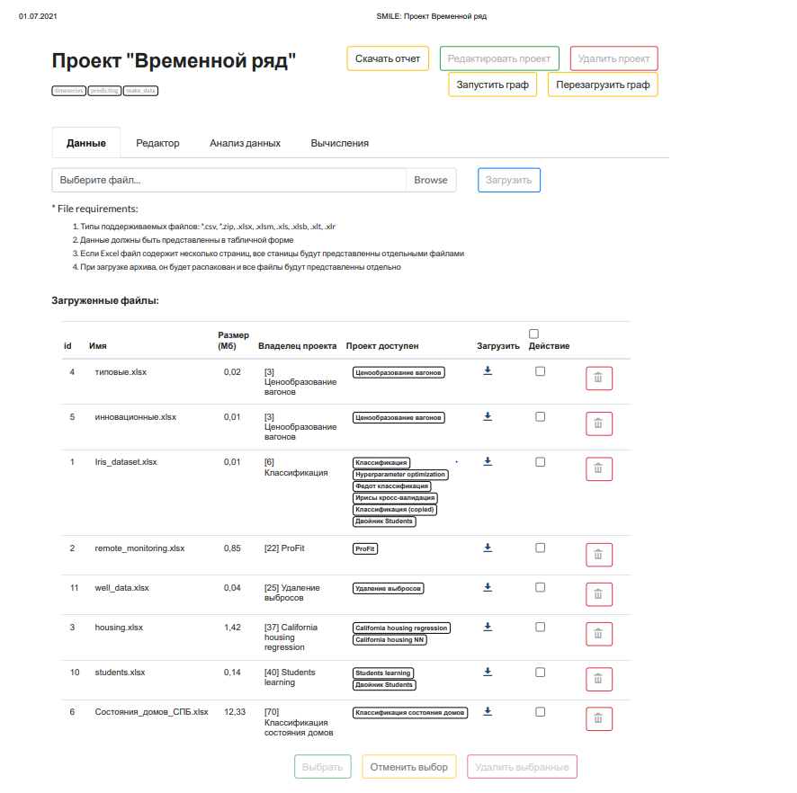
Рисунок 3.4.19 – Отчет раздела «Вычисления» проекта анализа и прогнощзирования временного ряда
3.5. Оценка моделей (проект «Models evaluating»)
Работа метода оценки моделей на примере оценки моделей классификации, кластеризации и линейной регрессии включает в себя:
- Загрузку/выбор данных о решаемой задачи в разделе «Данные» (рис. 3.5.1).
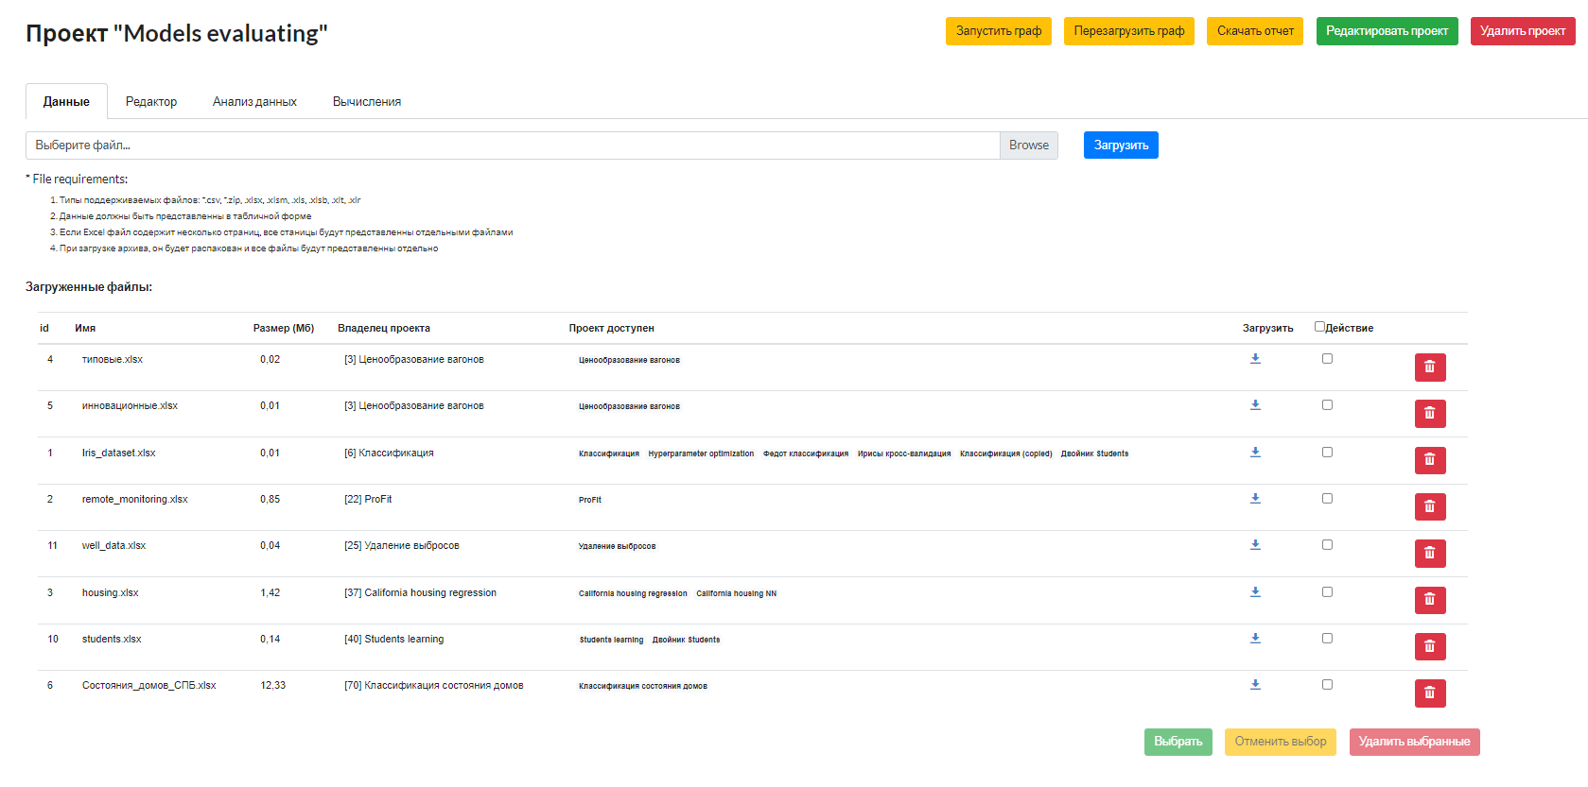
Рисунок 3.5.1 – Загрузка данных о ценах вагонов в разделе «Данные»
- Работу с редактором графов, создаваемых для наглядного представления действий, осуществляемых с данными решаемой задачи, в разделе «Редактор» (рис. 3.5.2).
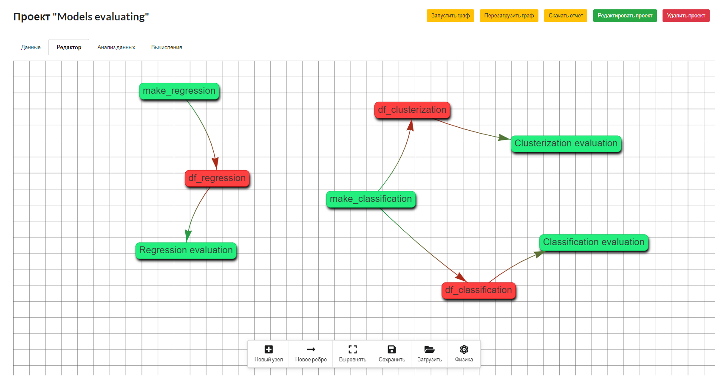
Рисунок 3.5.2 – Работа с редактором графа для данных решаемой задачи в разделе «Редактор»
  - Построение графа, а именно добавление узлов и ребер, которые используются для реализации цепи действий, осуществляемых с данными (рис. 3.5.3).
Рисунок 3.5.3 – Меню работы с графами в разделе «Редактор»
Цепь действий для задачи оценки моделей, используемых для решения задачи:
- Модель линейной регрессии, построенная на данных решаемой задачи (рис. 3.5.4)
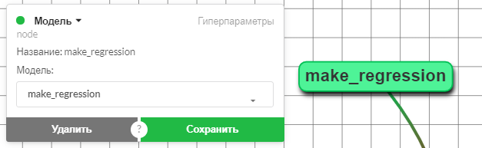
Рисунок 3.5.4 – Узел «Модель линейной регрессии» графа для данных решаемой задачи
- Массив с результатами работы модели линейной регрессии (рис. 3.5.5)
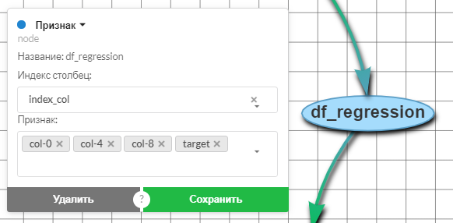
Рисунок 3.5.5 – Узел «Массив с результатами работы модели линейной регрессии» графа для данных решаемой задачи
- Оценка результатов работы модели линейной регрессии (рис. 3.5.6)
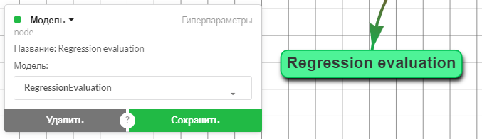
Рисунок 3.5.6 – Узел «Оценка результатов работы модели линейной регрессии» графа для данных решаемой задачи
- Модель классификации/кластеризации, построенная на данных решаемой задачи (рис. 3.5.7)
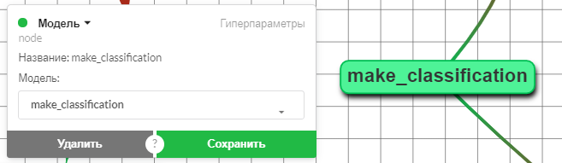
Рисунок 3.5.7 – Узел «Модель классификации/кластеризации» графа для данных решаемой задачи
- Массив с результатами работы модели кластеризации (рис. 3.5.8)
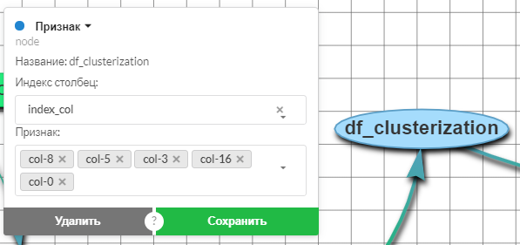
Рисунок 3.5.8 – Узел «Массив с результатами работы модели кластеризации» графа для данных решаемой задачи
- Оценка результатов работы модели кластеризации (рис. 3.5.9)
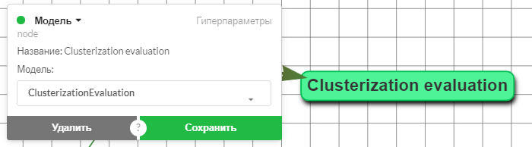
Рисунок 3.5.9 – Узел «Оценка результатов работы модели кластеризации» графа для данных решаемой задачи
- Массив с результатами работы модели классификации (рис. 3.5.10)
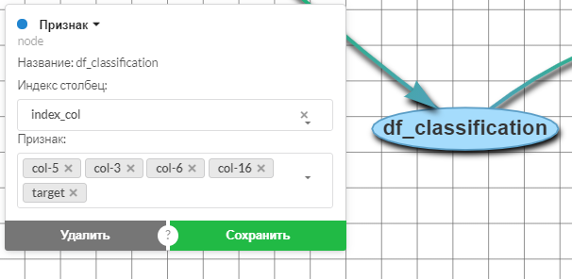
Рисунок 3.5.10 – Узел «Массив с результатами работы модели классификации» графа для данных решаемой задачи
- Оценка результатов работы модели классификации (рис. 3.5.11)
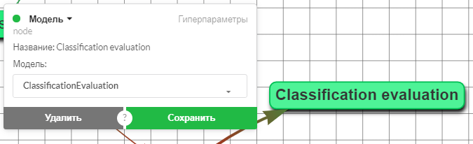
Рисунок 3.5.11 – Узел «Оценка результатов работы модели классификации» графа для данных решаемой задачи
  - Выбор свойств узлов/ребер (для ошибок валидации – красные узла, для признаков - синие узлы, а для моделей - зеленые узлы). Признаками (ошибками валидации до запуска модели) в примере являются «Массив с результатами работы модели линейной регрессии», «Массив с результатами работы модели кластеризации» и «Массив с результатами работы модели классификации», а моделями – «Модель линейной регрессии, построенная на данных решаемой задачи», «Модель классификации/кластеризации, построенная на данных решаемой задачи», «Оценка результатов работы модели линейной регрессии», «Оценка результатов работы модели кластеризации» и «Оценка результатов работы модели классификации» (рис. 3.5.12).
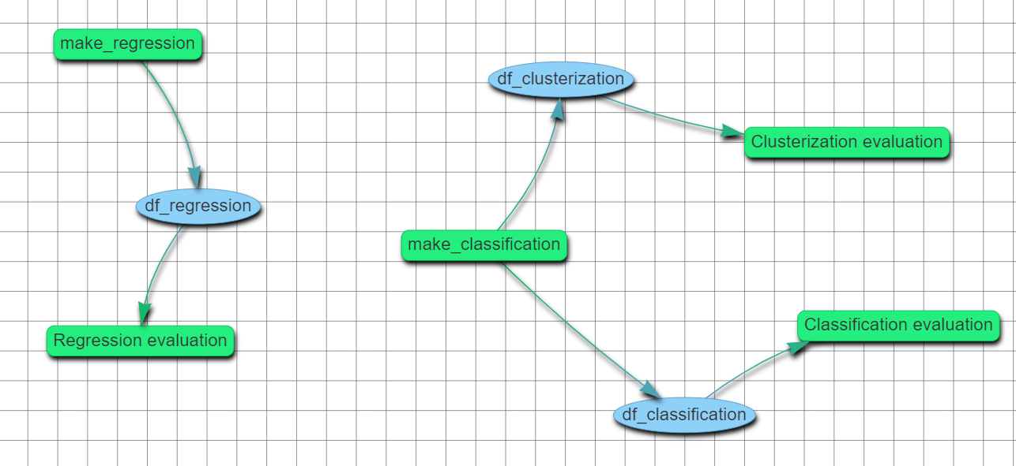
Рисунок 3.5.12 – Граф для данных по вагонам в разделе «Редактор»
- Процесс просмотра входных данных проекта оценки моделей, в разделе «Анализ данных» (рис. 3.5.13-3.5.14).
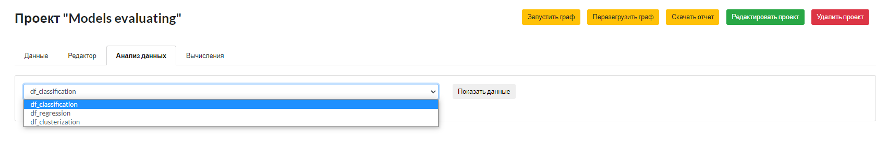
Рисунок 3.5.13 – Раздел «Анализ данных» проекта оценки моделей
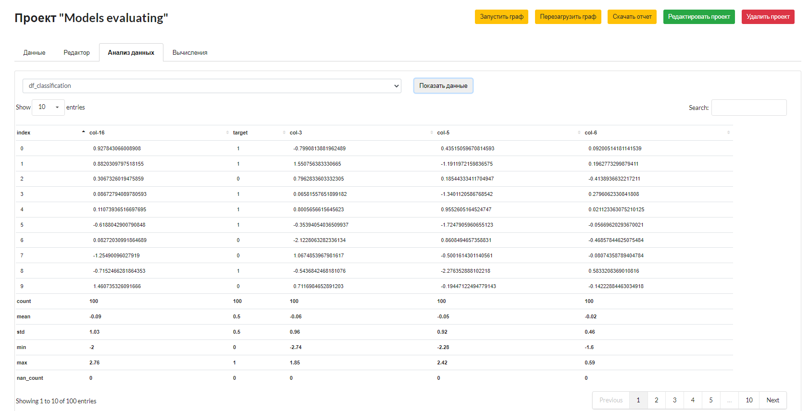
Рисунок 3.5.14 – Просмотр входных данных проекта оценки моделей
- Процесс вычисления, осуществляемого моделями линейной регрессии, кластеризации и классификации, а также оценка их результативности по отношению к решаемой задаче, в разделе «Вычисления» (рис. 3.5.15).
Рисунок 3.5.15 – Раздел «Вычисления» проекта оценки моделей
  - Выбор узла с моделью оценки результатов работы кластеризации (рис. 3.5.16).
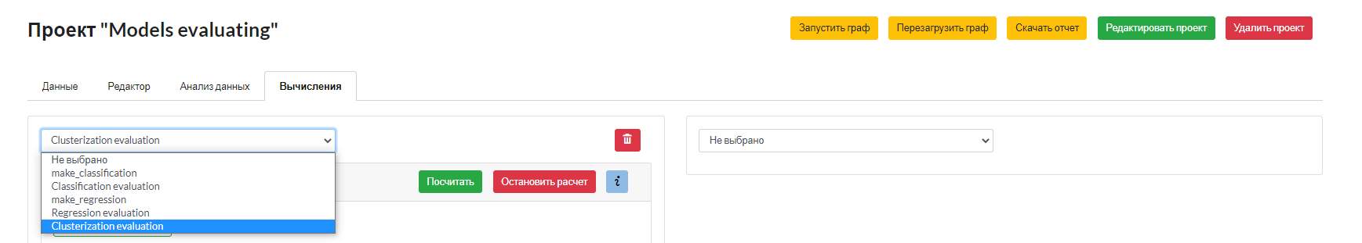
Рисунок 3.5.16 – Выбор узла с моделью оценки результатов работы кластеризации в разделе «Вычисления»
  - Настройка модели, а именно установка параметров, по которым будет выполнена классификация/кластеризация, в меню «Расширенные настройки» (рис. 3.5.17).
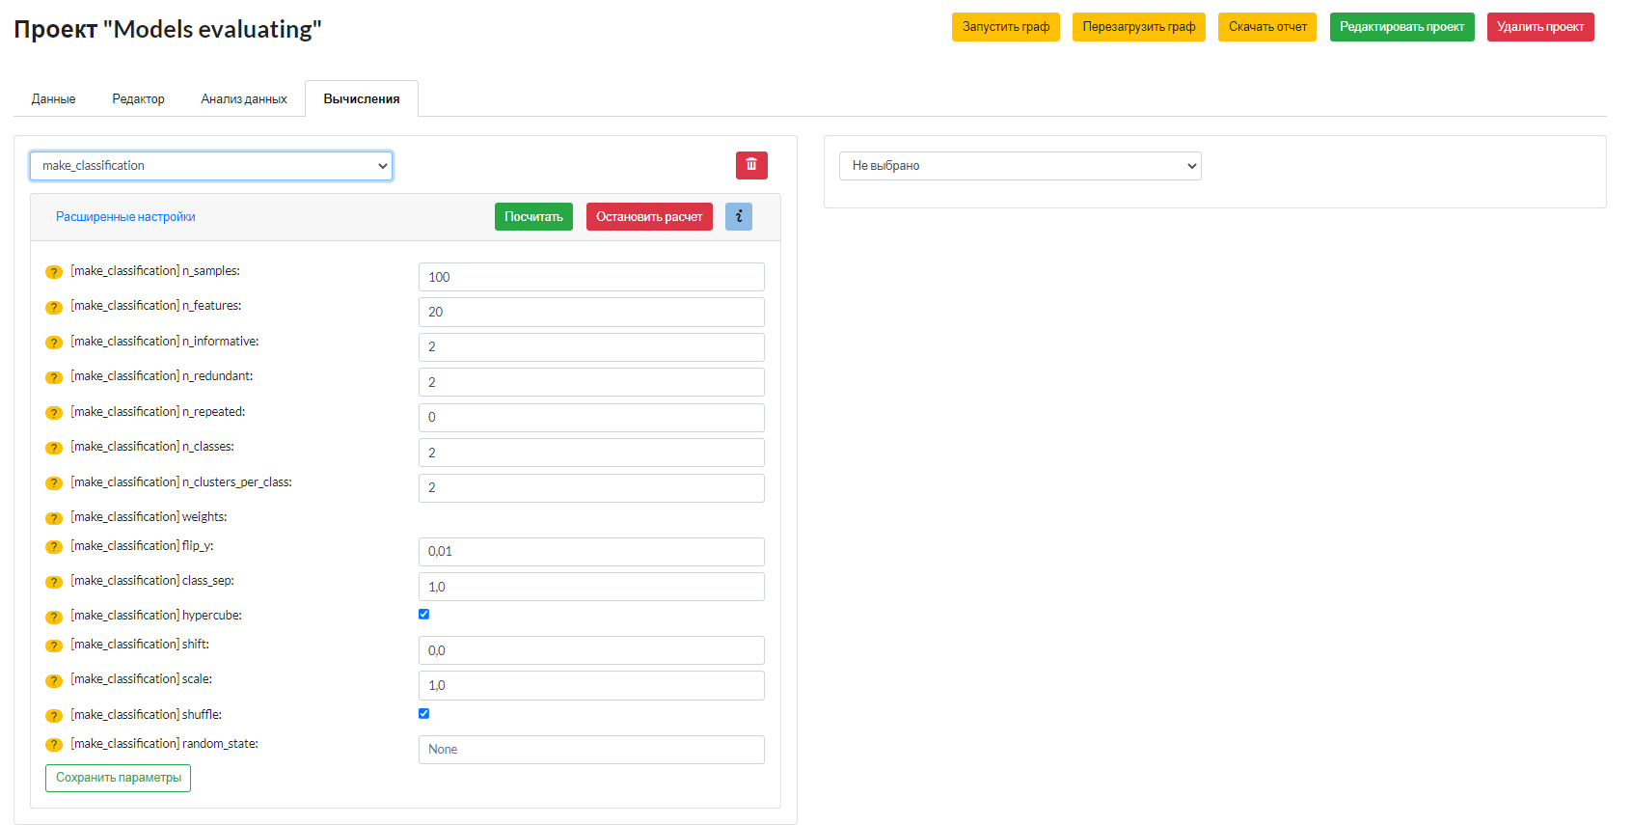
Рисунок 3.5.17 – Меню «Расширенные настройки» модели классификации/кластеризации для решаемой задачи в разделе «Вычисления»
  - Переход между вкладками с параметрами, полученными в результате работы модели оценки результатов работы кластеризации решаемой задачи (рис. 3.1.18).
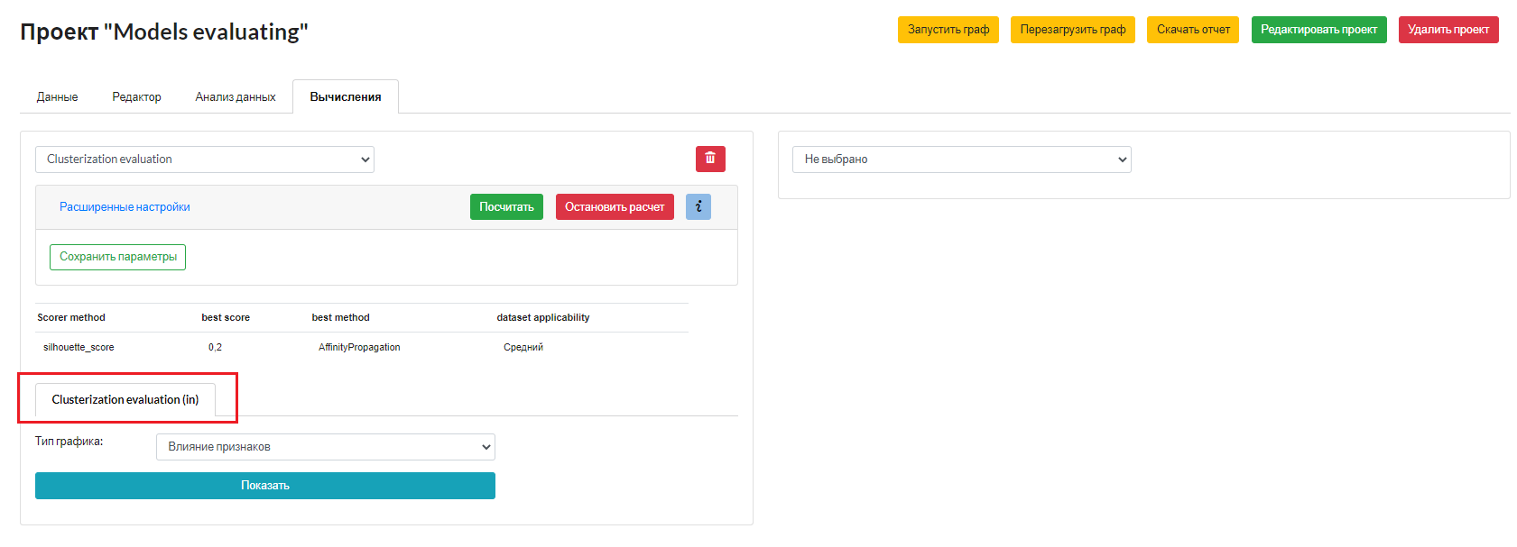
Рисунок 3.5.18 – Выбор вкладки с параметром, полученным в результате работы оценки результатов работы кластеризации решаемой задачи в разделе «Вычисления»
  - Выбор типа визуализации (рис. 3.5.19), типа данных (3.5.20) и визуализация результатов работы моделей (рис. 3.5.21).
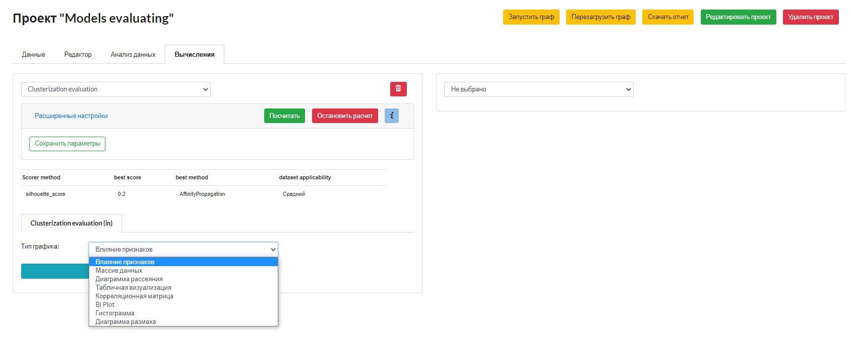
Рисунок 3.5.19 – Выбор типа визуализации результатов работы модели оценки результатов работы кластеризации решаемой задачи в разделе «Вычисления»
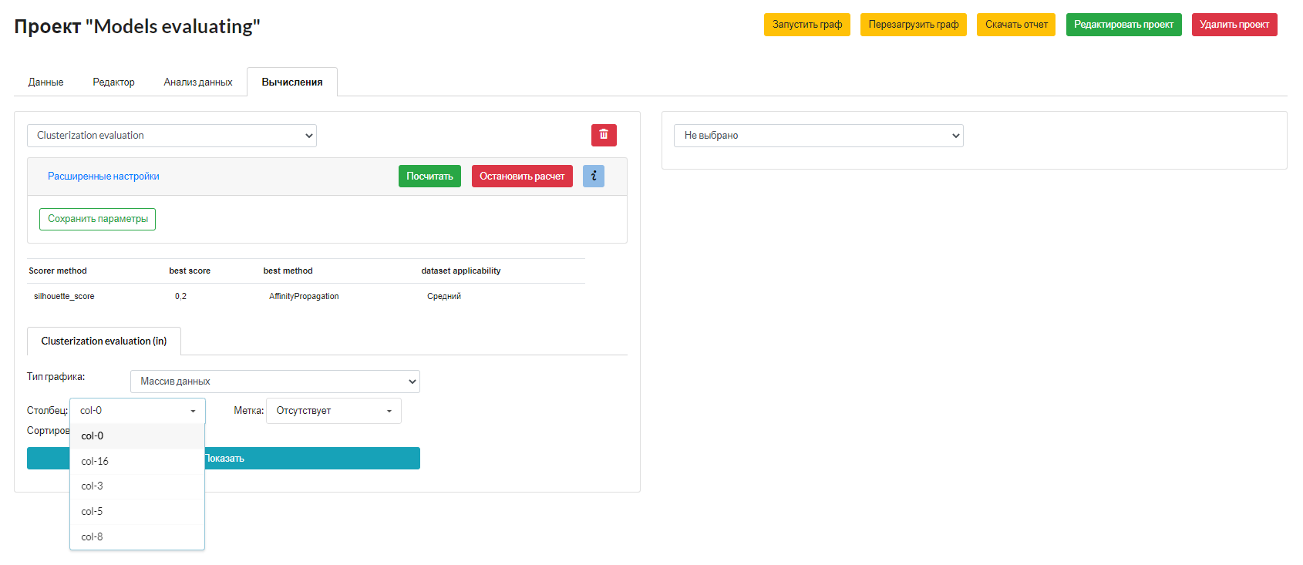
Рисунок 3.5.20 – Выбор типа данных результатов работы модели оценки результатов работы кластеризации решаемой задачи в разделе «Вычисления»
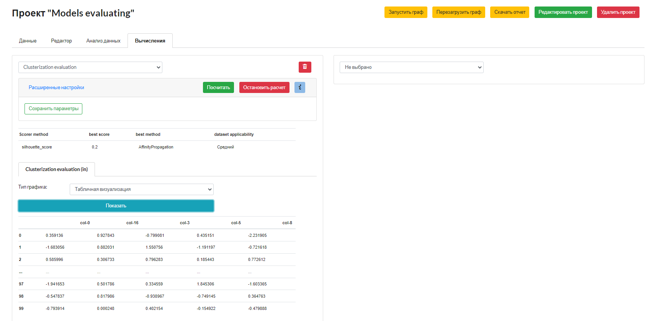
Рисунок 3.5.21 – Визуализация результатов работы модели оценки результатов работы кластеризации в разделе «Вычисления»
- Сохранение результатов работы проекта:
  - Загрузка результатов работы модели, содержащих данные выполнения моделей кластеризации или классификации/кластеризации, на ПК пользователя в разделе «Вычисления» (рис. 3.5.22).
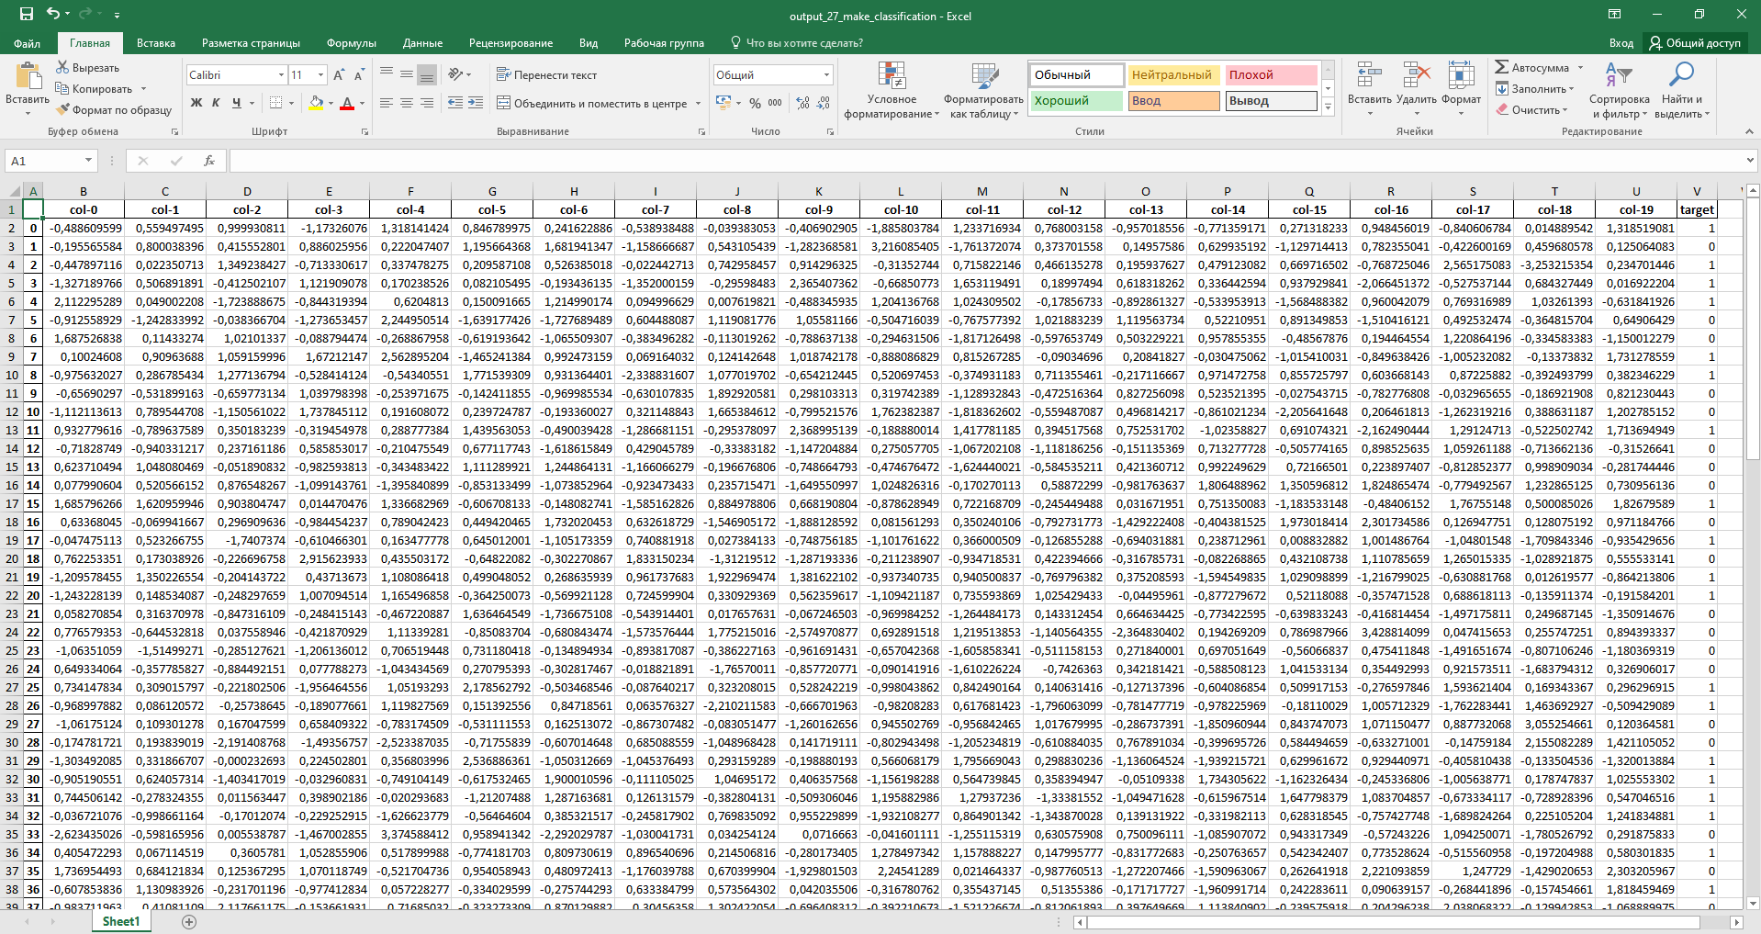
Рисунок 3.5.22 – Файл с результатами работы модели классификации/кластеризации в разделе «Вычисления» на ПК пользователя
  - Загрузка отчетов работы модели на ПК пользователя из:
- Раздела «Данные»
- Раздела «Редактор»
- Раздела «Анализ данных»
- Раздела «Вычисления» (рис. 3.5.23)
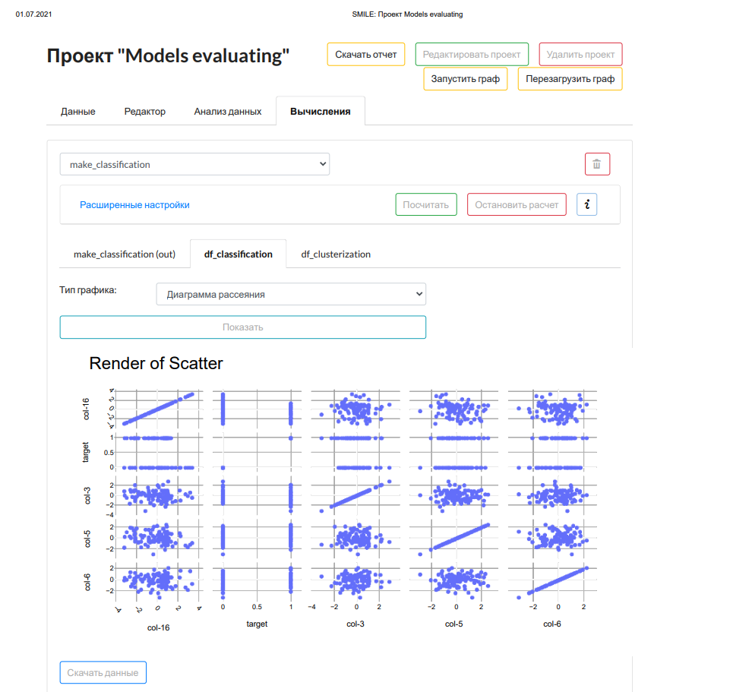
Рисунок 3.5.23 – Отчет раздела «Вычисления» проекта оценки моделей
- Входные и выходные данные
  - Сведения о входных данных
    - Данные, загружаемые в проекты
Платформа работает:
- На основе данных, вводимых пользователем в интерфейсе программы в разделе «Вычисления» проектов (ввод параметров модели в меню «Расширенные настройки» раздела «Вычисления» редакторов проектов);
- На основе файлов, загружаемых через интерфейс платформы (в разделе «Данные» редактора проектов) (см. рис. 4.1.1.1):
Рисунок 4.1.1.1 – Интерфейс загрузки входных файлов
При этом требования, предъявляемые к загружаемым файлам с данными прописаны под полем с наименованием загружаемого файла (рис. 4.1.1.2).
Рисунок 4.1.1.2 – Требования к загружаемому файлу
Данные в файлах должны быть представлены в виде таблицы, заголовок которой содержит наименования атрибутов, а ниже в колонках расположены значения каждого атрибута (рис 4.1.1.3).
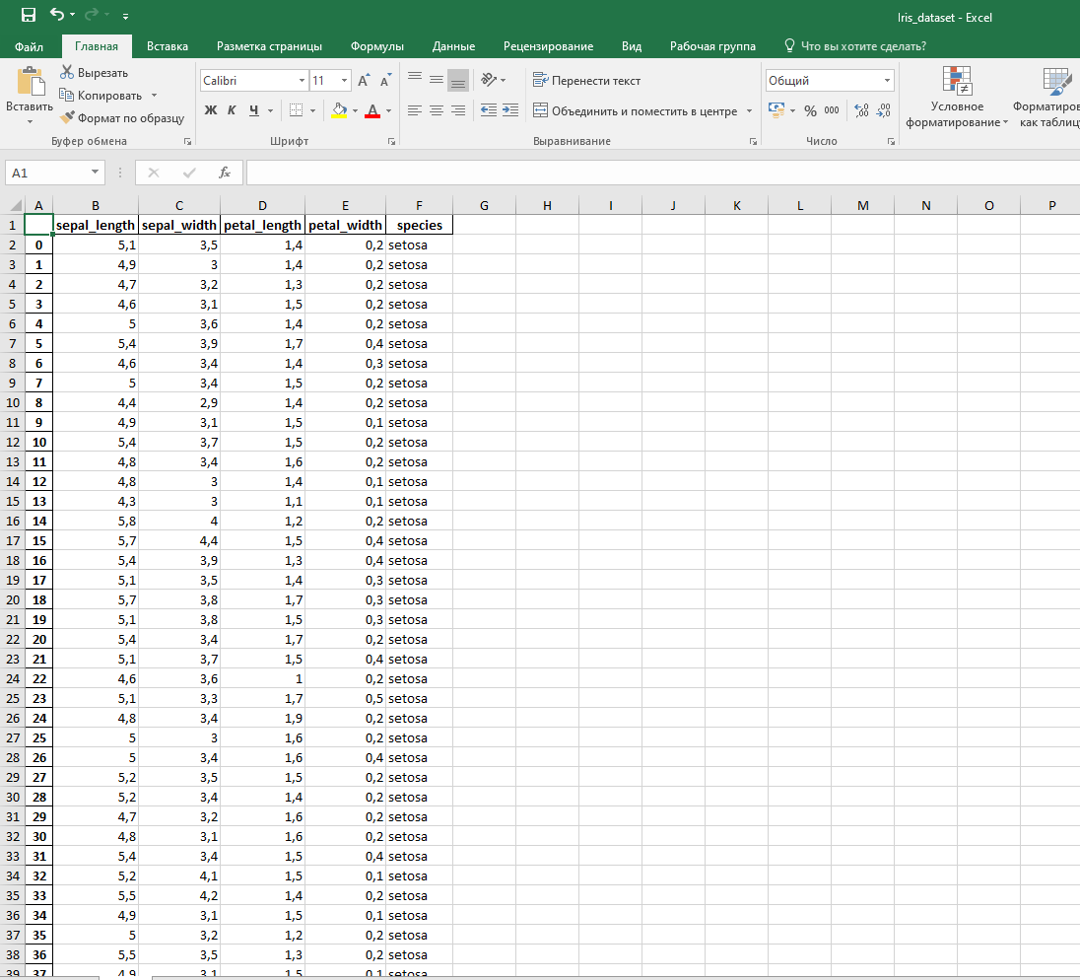
Рисунок 4.1.1.3 – Загружаемый в проект файл «Iris_dataset.xlsx» на примере данных проекта «Классификация»
При этом должны быть соблюдены следующие требования к загружаемым файлам:
- Типы загружаемых файлов могут быть только : csv, zip, xlsx, .xlsm, .xls, .xlsb, .xlt и.xlr. При этом, если файл Microsoft Excel содержит несколько страниц, то каждая страница будет загружена в виде отдельного файла. Также при загрузке архива, все файлы архива будут загружены по отдельности.
- Значения колонки, содержащей дату, должны быть записаны в следующем формате: YYYY-mm.
- Ячейки не должны быть пустыми, за исключением ячеек колонки предсказываемой величины.

    - Создание пользовательских моделей
Для создания собственной модели, работающей в программе, существуют справочные материалы, а именно пример модели и требования к создаваемой модели. Для загрузки примера модели необходимо нажать на «Скачать пример», а для загрузки требований к модели – на «Скачать требования» (рис. 4.1.2.1).
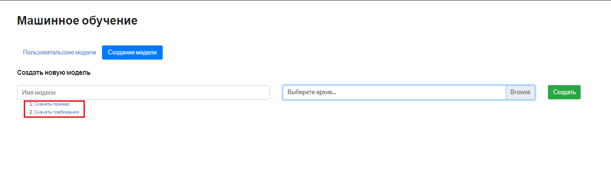
Рисунок 4.1.2.1 – Загрузка примера модели и требований к создаваемой модели в подразделе «Пользовательские модели» редактора свойств проектов и графов проектов типа «Балансовые модели»
Пример модели представляет собой сжатую ZIP-папку с наименованием «example.zip», а требования – текстовый документ с наименованием «Требования для Машинное обучение.txt» (рис. 4.1.2.2). Новая модель, а именно её характеристики и алгоритм работы, прописываются с использованием языка программирования Python. В листинге 4.1.2.1 представлен пример новой модели, скачанный из подраздела «Создание модели» и расположенный в ZIP-папку с наименованием «example.zip», в файле «_abstract_module.py».
Рисунок 4.1.2.2 – Справочные материалы для моделей проектов в папке загрузок ПК пользователя
Листинг 4.1.2.1
import ast
import re
from abc import ABC, abstractmethod
import numpy as np
from django.template import Template, Context

from numpydoc.docscrape import NumpyDocString

from data.modules.machine_learning.plot_methods.dataframe import dataframe
from data.modules.machine_learning.plot_methods.histogram import histogram
from data.modules.machine_learning.plot_methods.bi_plot import bi_plot
from data.modules.machine_learning.plot_methods.correlation_matrix import correlation_matrix
from data.modules.machine_learning.plot_methods.table_visualiser import table_visualiser
from data.modules.machine_learning.plot_methods.scatter import scatter
from data.modules.machine_learning.plot_methods.box_plot import box_plot

def prepare_model_arguments(arguments):
parameters = {}
for k, v in arguments.items():
if isinstance(v, str) and not v:
continue

if isinstance(v, str) and ';' in v:
if v.count(';') == 2:
min_val, max_val, step = v.split(';')
else:
min_val, max_val = v.split(';')
step = '1'

v = np.arange(ast.literal_eval(min_val), ast.literal_eval(max_val) + 1, ast.literal_eval(step)).tolist()

elif isinstance(v, str) and v and v[0] == '(' and v[-1] == ')': # it is tuple
v = tuple(map(ast.literal_eval, filter(lambda v: v, v[1:-1].split(','))))

elif isinstance(v, str) and v.replace('.', '').isnumeric():
v = float(v) if '.' in v else int(v)

parameters[k] = None if isinstance(v, str) and v.lower() in {'none', 'nan'} else v

return parameters

def process_arguments(f):
def func(self, *args, **kwargs):
if len(args) == 0 and 'properties' not in kwargs:
return f(self, *args, **kwargs)

parameters_input = kwargs['properties'] if 'properties' in kwargs else args[2]
parameters = prepare_model_arguments(parameters_input)

if 'properties' in kwargs:
kwargs['properties'] = parameters
return f(self, *args, **kwargs)

return f(self, *args[:2], parameters, **kwargs)

return func

def get_params(name, params):
res = {}
for k, v in params.items():
k_splitted = k.split('.')
if name == k_splitted[0] and k_splitted[1] not in res:
if len(k_splitted) == 3 and k_splitted[2] in {'from', 'to'}:
param_key = '{}.{}'.format(k_splitted[0], k_splitted[1])
val = [params['{}.from'.format(param_key)], params['{}.to'.format(param_key)]]
if val and val[0] and val[1]:
res[k_splitted[1]] = val
elif isinstance(v, (bool, int, float)) or v:
res[k_splitted[1]] = v

return res

class AbstractModule(ABC):
def __init__(self, instance, plots=None):
"""

:param instance: Base instance method, it this class can be applied for several methods
:param plots:
"""
self.instance = instance

self.params_exceptions = {'verbose', 'n_jobs', 'X', 'y'}
self._observers = []

self.separate_thread = True
self.to_plot = {'in': True, 'out': True}

self.plots_model = {}
if plots is None:
plots = []

for visualizer in [dataframe, scatter, table_visualiser, correlation_matrix, bi_plot, histogram, box_plot]:
if visualizer not in plots:
plots.append(visualizer)

self.plots = dict(map(lambda v: (re.sub(r'([A-Z])', ' \\1', v.__class__.__name__).lstrip(), v), plots))

def initialize(self, node):
pass

def add_observer(self, observer):
self._observers.append(observer)

def notify(self, **kwargs):
for observer in self._observers:
observer.inside_update(**kwargs)

def get_docs(self, docs=None):
"""
[Optional if there is the instance]
Returns the documentation of instance method for creating of arguments for this module
:return:
"""
if docs is None and self.instance is not None:
docs = self.instance.__doc__

if isinstance(docs, str) and docs.split('\n')[0]:
docs = '\n ' + docs

return docs

def get_params(self, properties, only_read=False, extra_parameters: list = None) -> list:
"""
Получить из документации кокретного метода/модели список параметров и информацию о них
:param properties: Сохраненные в бд свойства
:param only_read: Если треубется запретить изменения возвращаемым свойствам (например, если зашел
пользователь в проект, у которого нет прав на редактирование)
:param extra_parameters: Кастомизированные параметры выбранной модели (исключают параметры из документации
:return: Список объектов с параметрами
"""
if self.instance is None:
return []

name, doc = self.get_name(), self.get_docs()
params_exceptions: set = self.params_exceptions
if extra_parameters is not None:
params_exceptions = params_exceptions | set(map(lambda v: v['name'], extra_parameters))

if doc is None:
return []

from data.modules.machine_learning.properties.models_title import get_model_parameters

parameters = get_model_parameters(name, NumpyDocString(doc)['Parameters'], properties, only_read)

return list(filter(lambda v: v['name'] not in params_exceptions, parameters))

def get_extra_params(self, extra_params=None, **kwargs) -> list:
"""
Вернуть дополнительные параметры для модели
[Optional] Extension of model parameters
:param extra_params: list(dict(model: str, name: str, default: str, description: str, types: dict))
:param kwargs: dict(node: Node, default_values: dict)
:return:
"""
only_read = kwargs.get('only_read', False)
if extra_params is None:
extra_params = []
if 'prop_values' in kwargs:
prop_values = get_params(self.get_name(), kwargs['prop_values']) # Получить свойства для модуля

for param in extra_params:
param['value'] = prop_values.get(param['name'], param['default'])
param['description'] = f'{param.get("description")}, default_value = {param["default"]}'
if only_read:
param['disabled'] = 'disabled'

return extra_params

def get_extra_features(self, **kwargs):
"""
Получить дополнительные признаки для детей
[Optional] The values which the model to translate to out nodes
:param kwargs: columns=features, node=self, parents=parents, properties=properties
:return: dict(id_of_feature: dict(group=self.get_name(), content=name_if_feature))
"""
return {}

def collect_parent_features(self, node):
features = []
for edge in node.get_edges('input'):
parent = node.graph.nodes_map[edge['from']]
parent_features: dict = parent.get_feature_options_filtered(edge=edge)

features.extend(list(map(lambda v: v['content'], parent_features.values())))
return features

def form_features_by_list(self, node_id: str, features: list, group_name='') -> dict:
"""
Сформировать список признаков из списка
:param node_id:
:param features: список признаков, в формате ['Признак 1', 'Признак 2', ...]
:param group_name: Наименование группы (можно оставить пустым)
:return: словарь признаков для свойств узлов графа на фронте
"""
if not group_name:
group_name = self.get_name()
if len(node_id) > 5:
node_id = node_id[-5:]
return dict(map(lambda v: (f'{node_id}:{v}', {'group': group_name, 'content': v}), features))

def get_id(self):
return self.get_name()

def get_name(self):
"""
[Optional] Returns the __name__ of instance
:return:
"""
if self.instance is not None:
return self.instance.__name__
return ''

@staticmethod
def get_instance_name(model=None, instance=None, **kwargs):
if instance is None:
return model.__name__
return instance.__name__

@staticmethod
def get_instance_id(model=None, instance=None, **kwargs):
return AbstractModule.get_instance_name(model, instance, **kwargs)

def validate_nan_values(self, df):
is_nan_columns = df.isna().any()
assert not is_nan_columns.any(), 'The input dataset contains nan values in columns: ' \
f'{is_nan_columns[is_nan_columns.values].index.tolist()}'

def validate_target_selected(self, node, target_column, **kwargs):
errors, warning = [], []

if target_column is None:
errors.append('Целевой столбец не выбран (выбирается во входящих ребрах)')

return errors, warning

def validate(self, node, target_column, **kwargs):
errors, warning = [], []
return errors, warning

@property
def is_plotting(self):
"""
if to plot the data of this model
:return:
"""
return len(self.plots_model) > 0 or len(self.plots) > 0

def get_columns(self, node):
return getattr(self, 'columns', [])

def get_plots(self, is_model=False, **kwargs):
plots = self.plots
if is_model:
plots = dict(**self.plots_model, **plots)

return dict(map(lambda kv: (kv[0], kv[1].get_template(plot_type=kv[0], **kwargs)), plots.items()))

def plot(self, df, target_column, additional_data):
assert 'plot_type' in additional_data, 'argument "plot_type" must be in arguments'
plot_type = additional_data.get('plot_type')
plotting = self.plots[plot_type] if plot_type in self.plots else self.plots_model[plot_type]
data = df['df'] if isinstance(df, dict) else df

plots = {
plot_type: plotting.plot(data, target_column, **additional_data)
}

return plots

@abstractmethod
@process_arguments
def call(self, df, target_column, model_parameters, **kwargs):
"""
The calling of the node
:param df: translated DataFrame collected from parent nodes.
:param target_column:
:param kwargs:
:return:
"""
pass

@abstractmethod
def apply(self, df):
"""
Применить обученную модель на передаваемых данных df. Исспользуется только в тех моделях, где есть обучаемая
модель. Например RegressionModels.
:param df:
:return: Результаты применения. Обычно это словарь, например {"predict": [...]}
"""
pass

def get_template(self) -> str:
"""
Сформировать html код с отображением результатов (прототип для наследуемых классов). Пример RegressionModels
:return:
"""
return ''

def build_table_by_df(self, df, label=''):
template = Template("""{% load i18n %}
<div class="row">
<div class="col-12">
{% if label %}
<label>{% trans label %}:</label>
{% endif %}
<table class="table datatable">
<thead>
<tr>
{% for col in columns %}
<th>{% trans col %}</th>
{% endfor %}
</tr>
</thead>
<tbody>
{% for row in data %}
<tr>
{% for val in row %}
<td>{{ val }}</td>
{% endfor %}
</tr>
{% endfor %}
</tbody>
</table>
</div>
</div>""")

context = Context({
'columns': df.columns.tolist(),
'data': df.values,
'label': label
})

return template.render(context)

def copy(self):
return self
# TODO Сделать нормальный метод copy
# if hasattr(self.instance, 'copy'):
# return self.instance.copy()
# else:
# return self.instance

def update_features(self, node, features: dict):
"""
[Optional] To manipulate the input features from features nodes
:param node: model node
:param features: dictionary of features (Format - see "get_extra_features" method)
:return:
"""
return features
  - Сведения о выходных данных
Результаты работы могут визуализироваться посредством:
- Таблиц (рис. 4.2.1).
- Графиков различного типа (рис. 4.2.2 – 4.2.10).
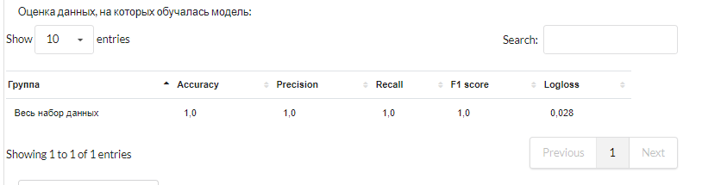
Рисунок 4.2.1 – Таблица оценки данных, на которых обучалась модели логистической регрессии
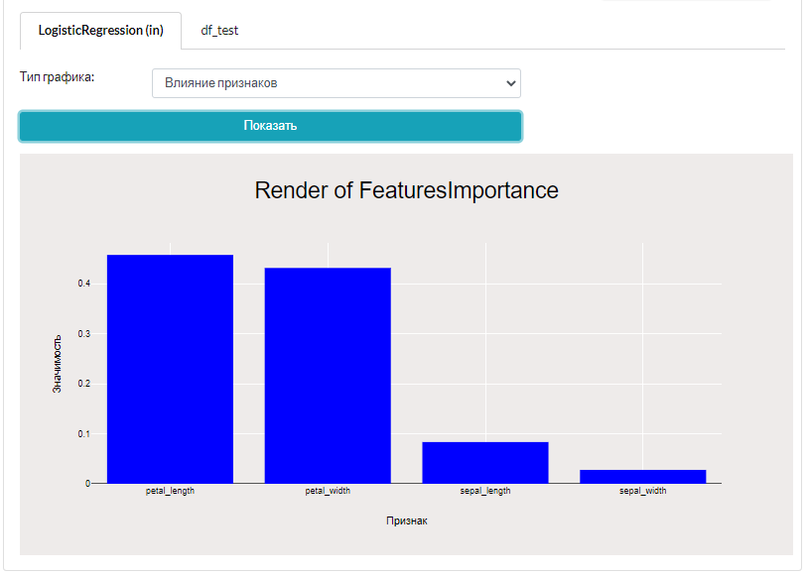
Рисунок 4.2.2 – Гистограмма влияния признаков на результаты моделирования проекта «Классификация»
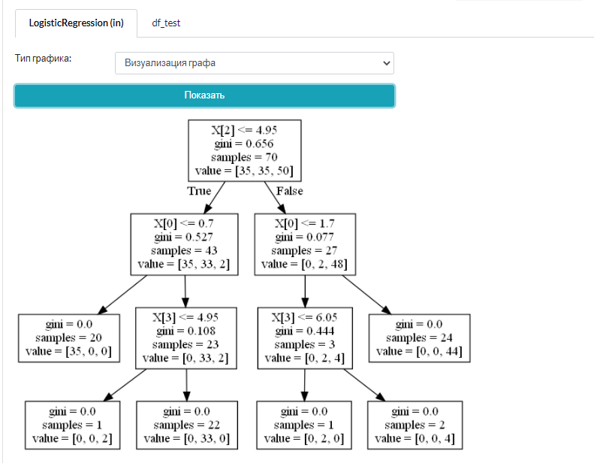
Рисунок 4.2.3 – Дерево графа результатов моделирования проекта «Классификация»
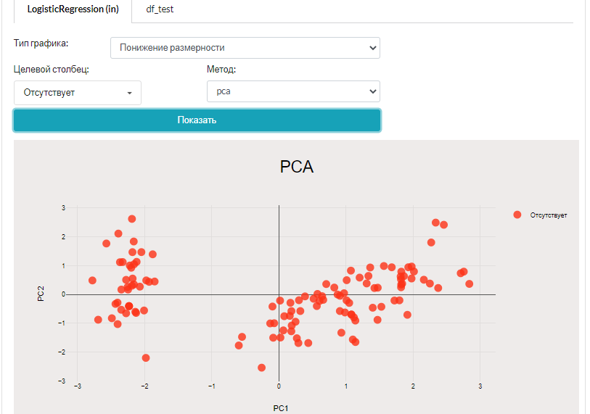
Рисунок 4.2.4 – Точечный график понижения размерности при моделировании проекта «Классификация»
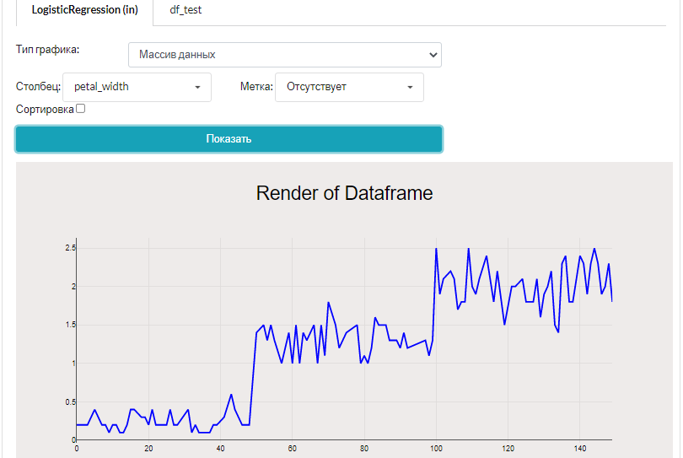
Рисунок 4.2.5 – Линейный график массива данных, полученных при моделировании проекта «Классификация»
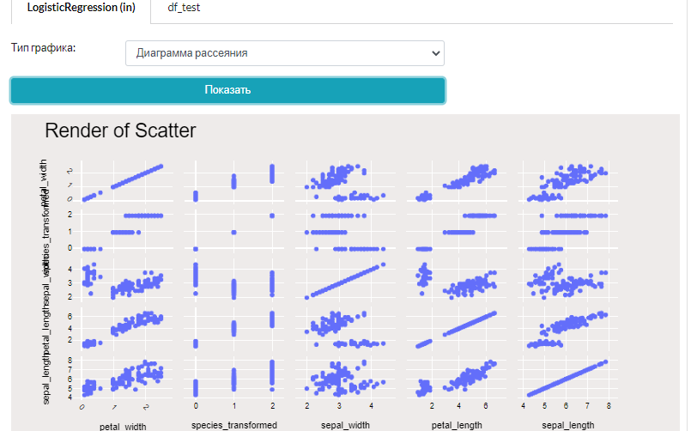
Рисунок 4.2.6 – Диаграмма рассеивания при моделировании проекта «Классификация»
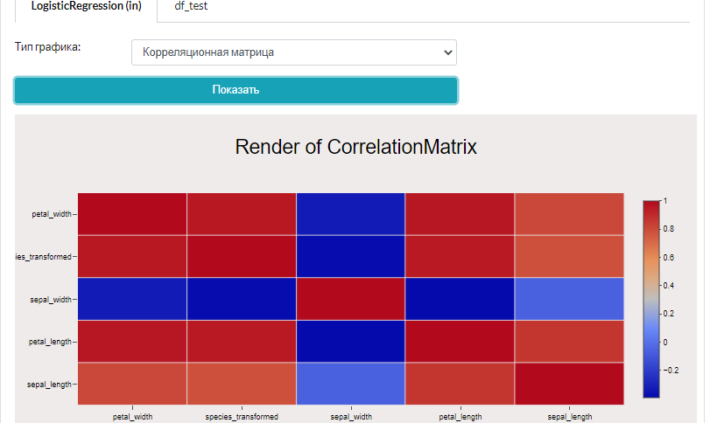
Рисунок 4.2.7 – Корреляционная матрица при моделировании проекта «Классификация»
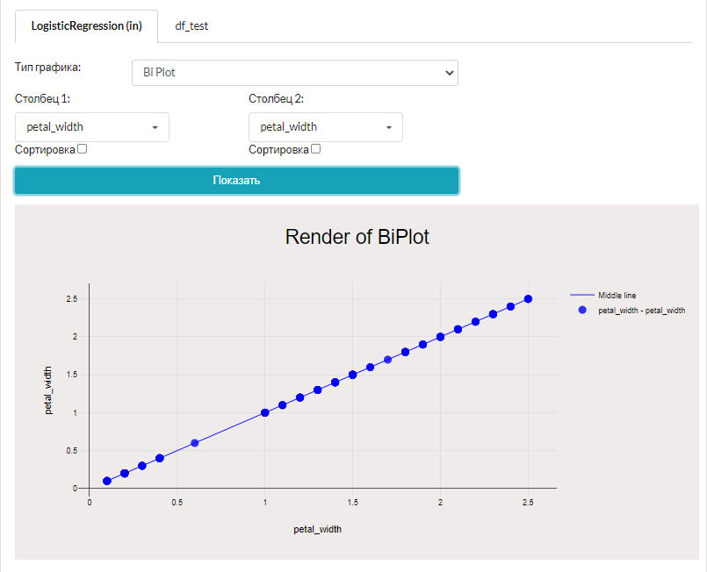
Рисунок 4.2.8 – Bi plot моделирования проекта «Классификация»
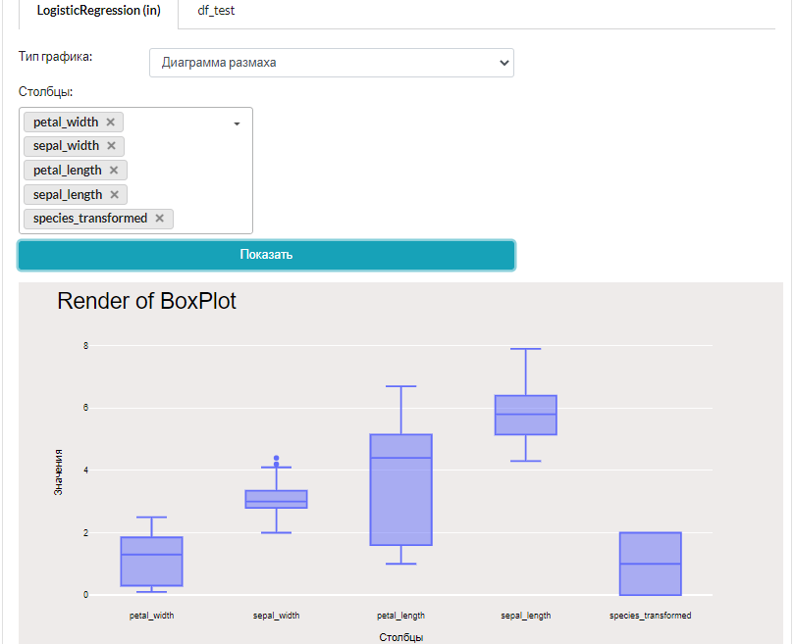
Рисунок 4.2.9 – Диаграмм размаха при моделировании проекта «Классификация»
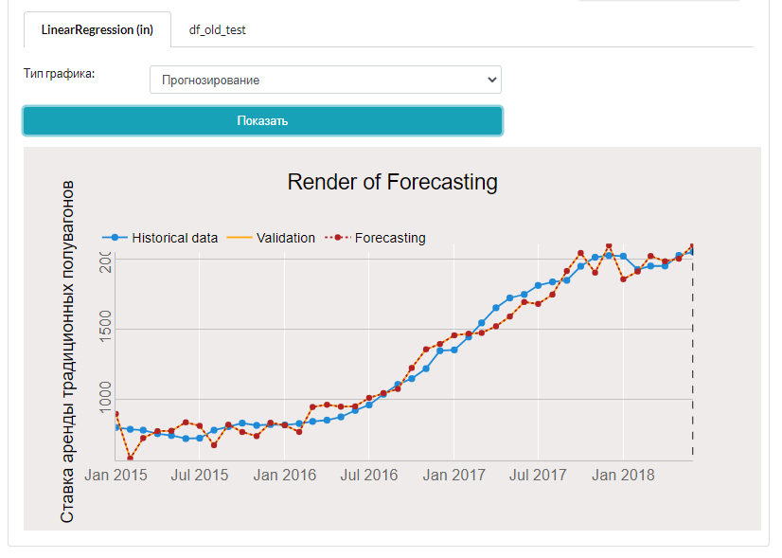
Рисунок 4.2.10 – График результатов моделирования проекта «Ценообразование вагонов»
В ходе проектирования можно скачать в формате PDF-файла отчеты с каждого раздела:
- Отчет для подраздела «Данные» содержит перечень задействованных в проекте файлов с данными, используемыми для модели (рис. 4.2.11).
- Отчет для подраздела «Редактор» содержит сетевой граф проекта (рис. 4.2.12).
- Отчет для подраздела «Анализ данных» содержит таблицы с данными, используемыми при работе модели (рис. 4.2.13).
- Отчет для подраздела «Вычисления» содержит результаты работы модели проекта (рис. 4.2.14).
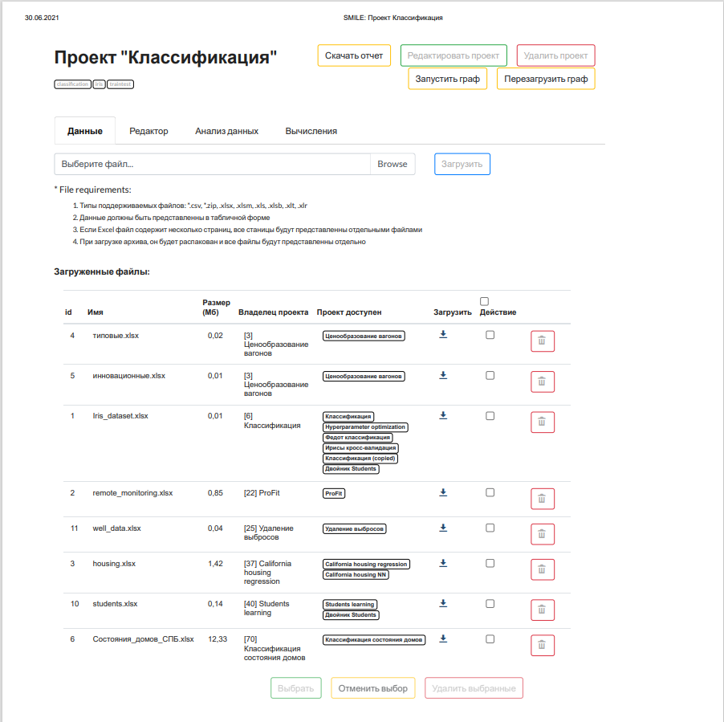
Рисунок 4.2.11 – Отчет для подраздела «Данные» проекта «Классификация»
Рисунок 4.2.12 – Отчет для подраздела «Редактор» проекта «Классификация»
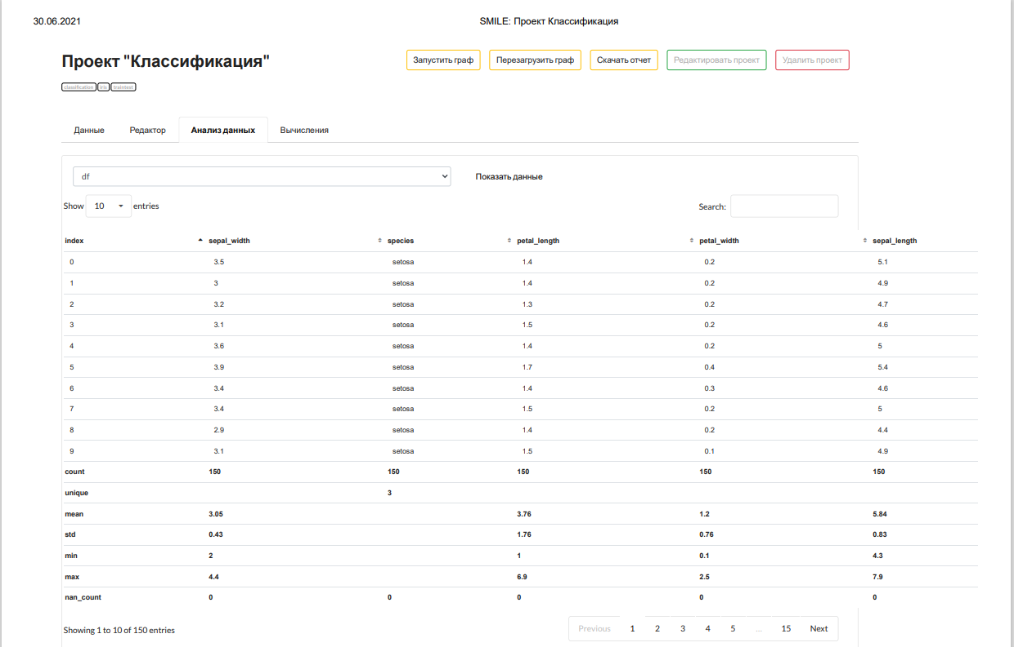
Рисунок 4.2.13 – Отчет для подраздела «Анализ данных» проекта «Классификация»
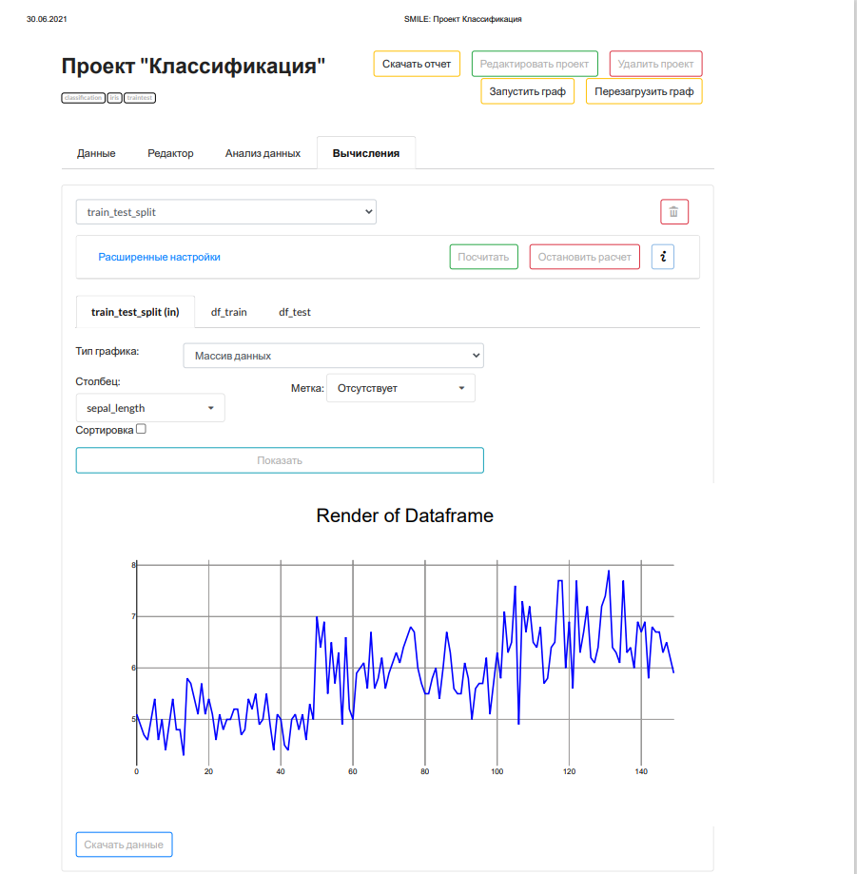
Рисунок 4.2.14 – Отчет для подраздела «Вычисления» проекта «Классификация»
При нажатии в разделе «Вычисления» редактора проектов на кнопку «Скачать данные» происходит загрузка файлов Excel с таблицами данных, полученных в результате моделирования (рис. 4.2.15).
Рисунок 4.2.15 – Файл Excel с результатами работы проекта «Классификация»

